Sveučilište u Zagrebu
Medicinski fakultet

Stjepan Budiša
AKUTNI UČINAK INTRANAZALNOG INZULINA U MOZGU ŠTAKORSKOGA MODELA SPORADIČNE ALZHEIMEROVE BOLESTI

Zagreb, 2019.

Ovaj rad izrađen je u Laboratoriju za molekularnu neurofarmakologiju na Zavodu za farmakologiju i Hrvatskom institutu za istraživanje mozga Medicinskog fakulteta Sveučilišta u Zagrebu, pod mentorskim vodstvom dr.sc. Ane Knezović u sklopu znanstvenog projekta „Mehanizmi nutrijentom posredovanih učinaka endogenog glukagonu-sličnog peptida-1 na kognitivne i metaboličke promjene u eksperimentalnim modelima neurodegenerativnih poremećaja (NutrientGLP-1)“ (šifra projekta HRZZ-IP-2018-01-8938) i znanstvenog podprojekta „Akutni učinak intranazalnog inzulina na metaboličke promjene u eksperimentalnom štakorskom modelu sporadične Alzheimerove bolesti“, voditeljice prof.dr.sc. Melite Šalković-Petrišić i predan je na natječaj za dodjelu Rektorove nagrade u akademskoj godini 2018./2019.

POPIS KRATICA

AD: Alzheimerova bolest (eng. Alzheimer's disease)
fAD: obiteljski oblik Alzheimerove bolesti (eng. familial Alzheimer's disease)
Aβ: amiloidni β peptid
AKT/PKB: protein kinaza B (eng. protein kinase B)
APP: amiloidni prekursorski protein (eng. amyloid precursor protein)
CTR: kontrolna grupa životinja (eng. control)
GFAP: kiseli vlaknasti protein glije (eng. glial fibrillary acidic protein)
GLP1R: receptor za glukagonu-sličan peptid 1 (eng. glucagon-like peptide 1 receptor)
GLUT2: nosač za glukozu 2 (eng. glucose transporter 2)
GSK-3α: glikogen sintaza kinaza 3α (eng. glycogen synthase kinase 3 α)
GSK-3β: glikogen sintaza kinaza 3β (eng. glycogen synthase kinase 3 β)
HPT: hipotalamus
IDE: enzim koji razgrađuje inzulin (eng. insulin-degrading enzyme)
IN: intranazalno (primijenjen inzulin) (eng. intranasal insulin)
IRBS: inzulinska rezistencija u mozgu (eng. insulin resistant brain state)
IR: inzulinski receptor (eng. insulin receptor)
MAPK: mitogenom aktivirana protein kinaza (eng. mitogen-activated protein kinase)
MAGUK: gvanilat kinaza povezana s membranom (eng. membrane-associated guanylate kinase)
mRNA: glasnička RNA (eng. messenger RNA)
NAD⁺ nikotinamid adenin dinukleotid (eng. nicotinamide adenine dinucleotide)
NeuN: marker neuronskih jezgara (eng. neuronal nuclei)
PI3K: fosfatidil-inozitol-3-kinaza (eng. phosphatidylinositol 3-kinase)
PKC: protein kinaza C (eng. protein kinase C)
PSD-95: postsinaptički marker gustoće 95 (eng. postsynaptic density marker-95)
PSEN 1 presenilin 1 (eng. presenilin 1)
PSEN 2 presenilin 2 (eng. presenilin 2)
sAD: sporadični oblik Alzheimerove bolesti (eng. sporadic Alzheimer’s disease)
STZ: streptozotocin
STZ-icv: intracerebroventrikularna administracija streptozotocina
SYP: sinaptofizin (eng. synaptophysin)
TC: temporalni režanj (eng. temporal cortex)

Sadržaj
1. UVOD 1
1.1. Alzheimerova bolest 1
1.2. Inzulinski sustav u sporadičnoj Alzheimerovoj bolesti 2
1.3. Streptozotocinski model sporadične AD 2
1.4. Intranazalni inzulin kao modalitet liječenja 3
2. HIPOTEZA 4
3. OPĆI CILJ I SPECIFIČNI CILJEVI 4
4. MATERIJALI I METODE 4
4.1. Materijali 4
4.1.1. Životinje 4
4.1.2. Korištena protutijela i reagensi 5
4.2. Metode 5
4.2.1. Izrada životinjskog modela sporadične Alzheimerove bolesti 5
4.2.2. Protokol eksperimenta za evaluaciju akutnog učinka inzulina 6
4.2.3. Protokol žrtvovanja i pohrane bioloških uzoraka 6
4.2.4. Homogeniziranje tkiva 7
4.2.5. Mjerenje koncentracije proteina 7
4.2.6. Mjerenje koncentracije glukoze 7
4.2.7. Imunohistokemijska analiza 7
4.2.8. Western blot protokol 8
4.2.9. Mjerenje koncentracije beta-amiloida 1-42 u plazmi 9
4.2.10. Statistička analiza 9
5. REZULTATI 10
5.1. Akutni učinak intranazalnog inzulina na ekspresiju c-fos proteina u mozgu štakora mjesec dana nakon STZ-icv primjene 10
5.1.1. Akutni učinak intranazalnog inzulina na ekspresiju c-fos u hipotalamusu i temporalnom korteksu štakorskog modela sAD 10
5.1.2. Kolokalizacija neuronalnog markera (NeuN) i c-fos proteina u TC-u i HPT-u štakorskog modela sAD-a 2 sata nakon intranazalne primjene inzulina 11
5.1.3. Kolokalizacija markera astrocita (GFAP) i c-fos proteina u TC-u i HPT-u štakorskog modela sAD-a 2 sata nakon intranazalne primjene inzulina 13
5.1.4. Kolokalizacija markera mikroglija (CD11b) i c-fos proteina u TC-u i HPT-u štakorskog modela sAD-a 2 sata nakon intranazalne primjene inzulina 15
5.1.5. Western blot analiza promjene ekspresije c-fos u HPT-u i TC-u štakorskog modela sAD-a 2h nakon IN inzulina 17
5.2. Western blot analiza inzulinske signalizacije i ekspresije GLP1R u temporalnom režnju i hipotalamusu štakorskog modela sAD-a 2h nakon intranazalne primjene inzulina 18
5.2.1. Western blot analiza ekspresije inzulinskog receptora u TC-u i HPT- 18
5.2.2. Western blot analiza ekspresije protein kinaze B (AKT) u TC-u i HPT-u 19
5.2.3. Western blot analiza ekspresije GLP1R u TC-u i HPT-u 19
5.3. Western blot analiza ekspresije sinaptičkih proteina SYP i PSD-95 u temporalnom režnju i hipotalamusu štakorskog modela sAD 2h nakon intranazalne primjene inzulina 20
5.3.1. Western blot analiza ekspresije presinaptičkog markera sinaptofizina (SYP) u TC-u i HPT-u 20
5.3.2. Western blot analiza ekspresije postsinaptičkog proteina PSD-95 u TC-u i HPT-u…………… 21
5.4. Akutni učinak intranazalnog inzulina na koncentraciju glukoze u plazmi i likvoru 22
5.5. Akutni učinak intranazalnog inzulina na koncentraciju amiloida β u plazmi 22
6. RASPRAVA 23
7. ZAKLJUČCI 26
8. ZAHVALA 27
9. POPIS LITERATURE 27
10. SAŽETAK 31
11. SUMMARY 32

UVOD

Alzheimerova bolest
Alzheimerova bolest (eng. Alzheimer's disease, AD) progresivna je neurodegenerativna bolest starije životne dobi karakterizirana ireverzibilnim kognitivnim deficitima. U početku započinje s teškoćama u prisjećanju, a u razvijenoj fazi postoje amnezija, disfazija, apraksija i dezintegracija ličnosti (Begić i sur., 2015.). Bolest se obično sporo i postupno razvija, a u prosjeku traje 9 godina (Begić i sur., 2015.). Sindrom demencije može biti uzrokovan velikim brojem raznih bolesti i poremećaja, no opći je medicinsko-znanstveni stav da na AD otpada najmanje 60-70% svih demencija (Begić i sur., 2015.). Epidemiološki podatci iz 2012. godine govore o 47 milijuna oboljelih od demencije, odnosno 28 - 33 milijuna oboljelih od AD u cijelom svijetu, a procjene su da će do 2050. taj broj rasti i do 135 milijuna, što ukazuje na ogroman javno-zdravstveni i socioekonomski problem (Begić i sur., 2015.). Alzheimerovu bolest, prema patofiziologiji, možemo klasificirati u 2 odvojena oblika - obiteljski i sporadični tip. Obiteljski tip bolesti (eng. familial Alzheimer's disease; fAD) vrlo je rijedak (0.5-1%), a započinje već u ranijoj životnoj dobi (35-60 godina). Uzrokovan je genetskim poremećajem jednog od triju sljedećih gena: protein amiloidnog prekursora (eng. amyloid precursor protein; APP), smješten na 21. kromosomu; presenilina 1 (PSEN1) na 14. kromosomu ili presenilina 2 (PSEN2) na 1. kromosomu (Scheltens i sur., 2016.). Zajedničko obilježje svih navedenih mutacija povećana je proizvodnja toksičnog i manje topivog amiloida beta 1-42 (Aβ42) koji se smatra glavnim uzročnikom bolesti (Scheltens i sur., 2016.). Sve ostale bolesnike (99%) svrstavamo u tzv. sporadični oblik bolesti (eng. sporadic Alzheimer's disease; sAD) još uvijek nerazjašnjene etiologije. U pokušaju razjašnjavanja mehanizma nastanka sAD razvijene su mnoge znanstvene hipoteze, od kojih valja posebno istaknuti amiloidnu, tau i kolinergičnu hipotezu. U posljednjih 25 godina svakako je najzastupljenija i najpoznatija hipoteza ekstracelularnog odlaganja abnormalnog amiloida β (1-42) što je po mnogim istraživačima središnji ishodišni događaj u patofiziologiji sAD-a (jednako kao i kod fAD). Druga je znanstvena hipoteza temeljena na poremećenoj fosforilaciji i obliku tau proteina gdje nakon njegove patološke hiperfosforilacije dolazi do formiranja tzv. neurofibrilarnih snopića koji se talože unutar samih neurona i tako dovode do poremećaja stanične funkcije, što posljedično vodi neurodegeneraciji i atrofiji mozga. Jedna od najstarijih teorija etiopatogeneze sAD-a je i kolinergična hipoteza na kojoj se i temelji jedna skupina lijekova (inhibitori acetil-kolinesteraze). Acetilkolin ima presudnu ulogu u procesu učenja i pamćenja kao i u očuvanju kognitivnih funkcija, a njegov je nedostatak zamijećen u AD-u što se objašnjava degeneracijom moždanih kolinergičnih neurona i njihovih difuznih projekcija (Boller i sur., 1989.).

Inzulinski sustav u sporadičnoj Alzheimerovoj bolesti

U posljednje vrijeme detaljno se istražuje tzv. inzulinska hipoteza koja povezuje razvoj sporadične AD s poremećajem inzulinske signalizacije u mozgu (Salkovic-Petrisic i Hoyer, 2007.; Hoyer, 2004.). Naime, istraživanjem patofiziologije bolesti spoznao se koncept postojanja centralne (moždane) inzulinske rezistencije (IRBS, eng. insulin resistant brain state ) u mozgu bolesnika sa sAD. Zapravo se radi o vrlo sličnom mehanizmu poput periferne inzulinske rezistencije u dijabetesu tipa II tako da su neki istraživači ovu bolest nazvali i dijabetesom tip III (de La Monte i sur., 2008.). Osim toga, epidemiološki podatci jasno ukazuju na povećanu učestalost, ali ne nužno i uzročnu povezanost sAD s dijabetesom tipa II (de La Monte i sur., 2008.). Inzulinski receptori (IR), kao početni dio signalnog puta inzulina, nalaze se posvuda u mozgu, a najviše u hipokampusu, olfaktornom bulbusu, hipotalamusu i moždanom korteksu (Unger i sur., 1991.). Inzulin u mozgu pretežito je gušteračnog porijekla, makar postoje i istraživanja koja su ukazala na sintezu inzulina u mozgu (Havrankova i sur., 1979.). Vežući se za IR, inzulin započinje svoju kompleksnu signalnu kaskadu aktivirajući ili inaktivirajući golem broj čvorišnih proteina (MAPK, PI3K, AKT, PKC, mTOR, GSK3α, GSK3β), koji sudjeluju u regulaciji važnih moždanih funkcija poput metaboličko-energetske homeostaze (Hoyer i sur., 2004), neuroplastičnosti (uključujući procese učenja i pamćenja) (Lee i sur., 2005, 2011.), regulaciji normalne razgradnje amiloida (Phiel i sur., 2003.) kao i u regulaciji fosforilacije tau proteina (Hong i sur., 1997.). Prethodna istraživanja također upućuju na smanjenje IR mRNA u mozgu koju prati snižena ekspresija IR (Steen i sur., 2005., Grünblatt i sur., 2007.), a nju slijede i svi spomenuti negativni učinci nedostatka inzulina. Poremećaj inzulinske signalizacije dovodi do taloženja amiloida i nastanka neurofibrilarnih snopića tau proteina, kao i do progresije neuroupale koji zajedno stvaraju jedan začarani krug koji se kronično sve više pogoršava, posebice na račun kognitivnog propadanja.

Streptozotocinski model sporadične AD

U istraživanjima AD-a koriste se brojni životinjski modeli, a veliki dio njih uključuje transgenične životinje s mutacijom jednog ili više prethodno spomenutih gena (APP, PSEN 1, PSEN 2) koji su povezani s pojačanom ekspresijom gena odgovornih za povećano stvaranje Aβ (Elder i sur., 2010.). Budući da se u tim slučajevima zapravo radi o familijarnom tipu bolesti, rezultati dobiveni tim modelima nisu prikladni i primjenjivi za istraživanje sporadične Alzheimerove bolesti. Iz toga je razloga razvijen ne-transgenični štakorski model AD-a koji se temelji na intracerebroventrikularnoj primjeni streptozotocina (STZ-icv) (Salkovic-Petrisic i Hoyer 2007.). Streptozotocin je po kemijskom sastavu derivat nitrozoureje, vrlo sličan molekuli 2-deoksi-D-glukoze. Svoje selektivno betacitotoksično djelovanje ostvaruje ulaskom u β-stanicu Langerhansova otočića u gušterači na čijoj se membrani nalazi nosač za glukozu 2 (GLUT2). Dospjevši u jezgru, uzrokuje alkilaciju DNA, a smrt stanice posljedica je aktivacije enzima poli(ADP) riboza polimeraze i posljedične deplecije NAD⁺ (Szkudelski, 2001.). Selektivna betacitotoksičnost podloga je životinjskog modela šećerne bolesti tipa I koja se temelji na perifernoj (intravenskoj, intraperitonealnoj) primjeni visokih doza STZ-a (40–60 mg/kg) (Szkudelski, 2001.). Životinjski model dijabetesa tip II dobiva se ponavljanom perifernom primjenom nižih doza navedenog toksina (35 mg/kg ili manje) u kombinaciji s prehranom bogatom mastima (Grieb, 2016.), a mehanizam nije isključivo betacitotoksičnost već desenzitizacija inzulinskog receptora i posljedična inzulinska rezistencija. Kako su u mozgu sAD-a zamijećene slične metaboličke promjene (IRBS), a krvno-moždana barijera nepropusna je za STZ, stvoren je životinjski model sAD-a s centralnom inzulinskom rezistencijom koji se temelji na intracerebroventrikularnoj primjeni niske doze STZ-a (1-3mg/kg) u lateralne moždane komore (STZ-icv) (Salkovic-Petrisic i Hoyer, 2007.). Točno mehanicističko objašnjenje djelovanja STZ-a na inzulinski signalni sustav u mozgu još nije poznato, no jasno je dokazano postojanje GLUT2 nosača u mozgu koji posreduju unos STZ unutar neurona i glije (Knezovic i sur., 2017.). Važno je reći da icv primjena STZ ne uzrokuje sistemske metaboličke promjene kao ni dijabetes mellitus (Salkovic-Petrisic i Hoyer, 2007.) Kao što je već rečeno, IRBS uzrokovan STZ-icv dijeli mnoge zajedničke karakteristike sa sAD-om: cerebralni hipometabolizam i smanjeno iskorištavanje glukoze u mozgu, popraćeno sniženom ekspresijom IR u mozgu, a povećanom koncentracijom inzulina u moždanom tkivu (Salkovic-Petrisic i Hoyer, 2007.), razvoj neuroupale praćene povećanjem oksidativnog stresa (Kamat i sur., 2016.), smanjena kolinergična neurotransmisija (Hellweg i sur., 1992.) i sinaptička disfunkcija (Scheff i sur., 2006). U ovom su modelu također uočene i tipične kronične patohistološke promjene poput nakupljanja intracelularnog hiperfosforiliranog tau proteina te amiloidnih plakova (Grünblatt i sur., 2007., Knezovic i sur., 2015.). Naposljetku, pokazano je da IRBS kronično vodi neurodegeneraciji i kognitivnom propadanju u životinjskom modelu sAD-a (Knezovic i sur., 2015.; Salkovic-Petrisic i Hoyer, 2007.) što ga sve čini prikladnim i primjenjivim modelom za istraživanje Alzheimerove bolesti i inzulinske signalizacije u mozgu.

Intranazalni inzulin kao modalitet liječenja
Zbog zajedničkih patofizioloških karakteristika između AD-a i dijabetesa, inzulin je predložen kao moguća terapija za liječenje AD-a i blagog kognitivnog oštećenja. U istraživanjima u životinja i ljudi intranazalni (IN) inzulin pokazao je poboljšanje kognitivnih funkcija (Chapman i sur., 2018.; Avgerinos i sur., 2018.; Guo i sur., 2017.), a modulirajući inzulinsku signalizaciju uočene su i promjene u sinaptičkim proteinima (Chen i sur., 2014.), fosforilaciji tau proteina (Yang i sur., 2013.), smanjenje amiloidnih depozita, povećan unos glukoze u mozak te smanjenje neuropale (Rajasekar i sur., 2017.) Navedene promjene izrazito su važne u patofiziologiji i razumijevanju tijeka sAD-a tako da se intranazalni inzulin danas sve više i ispituje kao potencijalna terapija ove bolesti. Razumijevanje bazičnog mehanizma blagotvornog učinka inzulina u AD-u doprinijelo bi razvoju novih, boljih, terapijskih pristupa.

HIPOTEZA

Intranazalna primjena inzulina dovodi do promjene ekspresije c-fos proteina i biokemijskih promjena u mozgu štakorskog modela sporadične Alzheimerove bolesti.

OPĆI CILJ I SPECIFIČNI CILJEVI

Opći cilj:

Opći cilj rada je ispitati akutni učinak intranazalnog inzulina na biokemijske promjene u mozgu štakorskog modela sporadične Alzheimerove bolesti.

Specifični ciljevi rada:
1. Istražiti utječe li intranazalna primjena inzulina na ekspresiju c-fos proteina u mozgu štakora mjesec dana nakon STZ-icv primjene
2. Ispitati u kojim stanicama (neuroni, astrociti ili mikroglija) su nađene promjene ekspresije c-fos proteina u mozgu štakorskog modela sporadične Alzheimerove bolesti
3. Istražiti postoje li promjene inzulinske signalizacije i ekspresije glukagonu-sličnog receptora-1 u hipotalamusu i temporalnom korteksu 2 sata nakon intranazalne primjene inzulina u STZ-icv štakorskom modelu
4. Ispitati utječe li akutna intranazalna primjena inzulina na ekspresiju sinaptičkih markera u hipotalamusu i temporalnom korteksu štakorskog modela sAD-a
5. Ispitati akutni učinak intranazalne primjene inzulina na perifernu i središnju koncentraciju glukoze i koncentraciju beta-amiloida u plazmi štakorskog modela sporadične Alzheimerove bolesti.

MATERIJALI I METODE

Materijali

Životinje
Svi pokusi u ovom istraživanju provedeni su na muškim Wistar štakorima starim 3 mjeseca, tjelesne težine između 250 i 350 g, uzgojenim na Zavodu za farmakologiju Medicinskog fakulteta u Zagrebu (dozvola br. HR-POK-007). Sva in vivo istraživanja strogo su slijedila smjernice Zakona o zaštiti životinja (NN 135/06), Zakona o izmjenama i dopunama Zakona o zaštiti životinja (NN 37/13) i Pravilnika o zaštiti životinja koje se koriste u znanstvene svrhe (NN 55/13). Za obavljanje pokusa na projektu, kojeg je ovaj znanstveni rad dio, dobivena je dozvola Etičkog povjerenstva Medicinskog fakulteta Sveučilišta u Zagrebu (Klasa UP/I-322-01/18-01/57; Urbroj 525-10/0255-18-5 i Klasa: 641-01/19-02/01; Urbroj 380-59-10106-19-111/74). Sa životinjama su rukovale isključivo osobe službeno osposobljene za rad sa životinjama.

Korištena protutijela i reagensi

U istraživanju su korištena primarna protutijela na c-fos (Abcam, Engleska), IR (Merck Millipore, SAD), GFAP, aktin, anti-SYP (Sigma Aldrich, Njemačka), CD11b (AbD Serotec, SAD), AKT, PSD-95 (Cell-signaling, SAD), GLP1R (Bioss, SAD), NeuN (EMD Milipore Corp, SAD). Sekundarna antitijela uporabljena u istraživanju su s HRP (eng. horseradish peroxidase) povezana protutijela na IgG miša (anti-Ms) i s HRP povezana protutijela na IgG zeca (anti-Rb) (Cell-signaling, SAD) te fluorescentna protutijela AlexaFluor488 i AlexaFluor555 (Invitrogen, SAD). Također, korišten je ELISA kit za određivanje koncentracije amiloida beta (Abbexa, UK), kit za određivanje koncentracije glukoze (GOD-PAP; Greiner Diagnostic, Njemačka). Korišten je brzo djelujući inzulin (inzulin aspart, Novorapid®, Novo Nordisk, Danska).

Metode

Izrada životinjskog modela sporadične Alzheimerove bolesti
Model sporadične Alzheimerove bolesti koji je primijenjen u istraživanju zahtijeva intracerebroventrikularnu primjenu streptozotocina (STZ-icv). Životinje se anesteziraju ketaminom (60 mg/kg) i ksilazinom (6 mg/kg). Nakon šišanja na vrhu glave napravi se kratki rez kože i potkožja, a zatim se pomoću precizne električne bušilice (NSK Ultimate XL, Hoffman Estates, SAD) napravi otvor promjera 1 mm u parijetalnoj kosti s lijeve i desne strane, na udaljenosti 1,5-2 mm dijagonalno od križanja sagitalnog i koronarnog šava prema prethodno opisanom postupku (Salkovic-Petrisic i Hoyer, 2007.; Grünblatt i sur., 2007.; Knezovic i sur., 2015.). Tanka mikroinjekcijska igla uvodi se na dubinu od 4 mm u lijevu i desnu lateralnu moždanu komoru. Nakon uvođenja igle polako se daje STZ (N=18) otopljen u 0,05 M citratnom puferu (pH 4,5) u dozi od 1,5 mg/kg u ukupnom volumenu od 4 µL (po 2µL u svaku komoru) ili samo citratni pufer kontrolnim životinjama (N=18). Zahvat se ukupno obavlja dva puta, prvi i treći dan (2x 1,5 mg/kg). Kontrolnoj skupini životinja na isti se način administrira samo otapalo (citratni pufer).

Protokol eksperimenta za evaluaciju akutnog učinka inzulina

žrtvovanje
CTR
(citratni pufer)
STZ-icv
(2x1.5mg/kg)
30 dana
2h
30 dana

2h
F.O.
CTR
CTR + INZ
INZ
2h
STZ
F.O.
STZ + INZ
2h
INZ

Slika 1. Shematski prikaz protokola eksperimenta. Prvi i treći dan eksperimenta muškim Wistar štakorima intracerebroventrikularno je apliciran STZ (STZ) ili otapalo (CTR). Nakon mjesec dana svaka je grupa (CTR i STZ) podijeljena u 2 podgrupe gdje je jednima intranazalno primijenjena fiziološka otopina (F.O.,10 µL u svaku nosnicu; CTR i STZ), dok je druga grupa primila ukupno 2 IU (Nedelcovych i sur. 2018.; Yang i sur., 2013.) brzo djelujućeg inzulina aspart (10 µL/1 IU u svaku nosnicu; CTR + INZ i STZ + INZ). Dva sata nakon intranazalne administracije inzulina ili fiziološke otopine životinje su žrtvovane u dubokoj anesteziji. Izvađena im je krv i likvor (N=9 po grupi), tkivo ekstrahirano i pripremljeno za homogenizaciju (N=6 po grupi ) ili imunohistokemijsku analizu (N=3 po grupi).

Protokol žrtvovanja i pohrane bioloških uzoraka
Dva sata nakon intranazalne primjene inzulina ili fiziološke otopine sve su životinje podvrgnute dubokoj anesteziji (tiopental 60 mg/kg, diazepam 6 mg/kg) kada se svim životinjama izvadila krv i likvor (N=9 životinja po grupi). Krv je centrifugirana 10 min na 3000 okretaja po minuti, te je supernatant (plazma) zajedno s likvorom spremljen na -80°C. Životinje čije je tkivo predviđeno za western blot analizu (N=6 po grupi) dekapitirane su, a izvađeni je mozak najprije razdijeljen na hemisfere, a zatim i po anatomskim regijama (HPT i TC) čije je tkivo zamrznuto u tekućem dušiku i pohranjeno na -80°C. Preostale životinje (N=3 po grupi), u dubokoj općoj anesteziji, podvrgnute su perfuziji s 4% paraformaldehidom (PFA) otopljenim u fosfatnom puferu (2 g KCl, 11,3 g Na₂HPO₄, 90 g NaCl, 2 g KH₂PO₄ do 1L dH₂O). Najprije se oštrim škarama napravi rez kroz kožu abdominalne stijenke, a zatim i kroz prednju stijenku prsnog koša. Zatim se igla s fiziološkom otopinom (0.9% NaCl) uvede u lijevu srčanu klijetku, a desna se pretklijetka zareže. Istovremeno se fiziološka otopina pusti kroz iglu u lijevoj klijetki. Nakon vidljive promjene boje kože i sluznica zaustavlja se fiziološka otopina, a počinje teći PFA. Nakon protoka 250mL PFA tijelo životinje otekne i otvrdne. Perfundirani mozgovi izvade se iz lubanje i pohrane u 4% puferirani PFA. Nakon perfuzije životinja 4% paraformaldehidom (pH 7.4), mozgovi životinja odstranjeni su i krioprezervirani serijskim otopinama saharoze (15 i 30%) te pohranjeni na - 80°C do daljnjeg rukovanja.

Homogeniziranje tkiva
Kako bi izolirali proteine hipotalamusa i temporalnog korteksa, tkivo je stavljeno u otopinu pufera za lizu stanica (TC 500 µL; HPT 300 µL): (1 M trisa (tris(hidroksimetil)aminometan) pH 8,0; 1 M NaCl; 0,005 M EDTA; 1 M DTT; 0,01 M natrij vanadata); proteaza inhibitora (1:100; Sigma Aldrich, Njemačka) i fosfataza inhibitora (1 tableta na 10mL pufera, Roche, Švicarska). Tkivo je zatim na ledu homogenizirano pomoću sonikatora (Microson Ultrasonic Cell Disruptor XL, Manassas, SAD), te je potom centrifugirano 10 minuta na 12 500 g i 4 °C (Heraeus Biofuge Fresco, Hanau, Njemačka), a dobiveni supernatant alikvotiran u triplikatu (TC) i duplikatu (HPT) i pohranjen na -80 ºC do daljnje analize.

Mjerenje koncentracije proteina
Koncentracija proteina u uzorcima staničnog lizata TC i HPT određena je metodom po Lowriju. Uzorak se pripremi tako što se u 10 μL staničnog lizata doda 2 mL reagensa bakrova sulfata (49 mL otopine 2% Na₂CO₃ u 0,1 M NaOH i 1 mL otopine jednake količine 1% CuSO₄·5H₂O i 2% NaK tartarata) i ostavi 10 min na sobnoj temperaturi. Zatim se dodaje 0.2 mL Folinova reagensa (H₂O i Folin-Ciocalteu, 2:1), a uzorke se ostavi 30 minuta na sobnoj temperaturi. Nastalu plavu boju izmjerili smo pri valnoj duljini od 750 nm. Koncentraciju proteina izračunali smo na temelju standardne otopine albumina goveđeg seruma koncentracije 10 mg/mL, a kao slijepa proba korišteno je 10 µL 0,1 N HCl.

Mjerenje koncentracije glukoze
Glukoza u plazmi i likvoru mjerena je spektrofotometrijski kolorimetrijskom metodom GOD-PAP (glukoza oksidaza (GOD), peroksidaza (POD)) pomoću kupljenog kita. U 1 ml reagensa dodano je 10 µl uzorka plazme, likvora, slijepe probe (destilirana voda) ili standarda (glukoza; 5,56 mmol/l), promiješano te inkubirano 10 min na 37°C. Nakon 10 minuta apsorbancija se mjeri pri valnoj duljini od 500 nm.

Imunohistokemijska analiza
Nakon perfuzije u 4% PFA i krioprezervacije u otopinama saharoze (15 i 30%) mozgovi su pohranjeni na - 80°C. Zatim je središnji dio mozga na -25°C odvojen od frontalnog korteksa sprijeda i moždanog debla i malog mozga straga. Tkivo se potom učvrsti TissueTek otopinom i nareže se na kliznom mikrotomu (Leica SM 2010R, Wetzlar, Njemačka) između područja Bregma -1.32mm i Bregma -4.36mm na prereze debljine od 16 µm koji se potom odmah stave na stakalca. Stakalca se najprije ostave 24h na 37°C na sušenju, a zatim pohrane na -80°C do daljnje uporabe. Imunohistokemijska analiza započinje ispiranjem stakalaca 3 puta po 5 minuta fosfatnim puferom (PBS). Nespecifična vezna mjesta blokiraju se 10% NGS-om (eng. normal goat serum) u PBST-u (0.25% Triton X-100 u PBS-u) 1 sat na sobnoj temperaturi. Nakon blokiranja, bez ispiranja, stakalca su inkubirana tijekom 24h na 4°C odgovarajućim primarnim protutijelima razrjeđenima u 1% NGS u PBST-u. Korištena su sljedeća razrjeđenja: GFAP 1:500; CD11b 1:500; c-fos 1:500; NeuN 1:500. Idući dan prerezi se ispiru 3 x 5 min u 1% PBS-u te se inkubiraju u mraku na sobnoj temperaturi kroz 2h s odgovarajućim koncentracijama sekundarnih fluorescentnih antitijela (AlexaFluor488 1:500; AlexaFluor555 1:500). Odmah zatim, prerezi su ponovno isprani 3 puta po 5 minuta u PBS-u i ostavljeni kratko vrijeme da se osuše. Stakalca se potom pokriju pokrovnim stakalcem s medijem za pokrivanjem s DAPI-em (fluorescentna boja koja se veže za DNA). Prerezi su vizualizirani korištenjem Olympus BX51 mikroskopa i cellSense Dimension© programa.

Western blot protokol
Prije nanošenja na poliakrilamidni gel uzorci se pripreme uzimanjem jednake količine proteina i pufera za nanošenje na gel, tzv. loading buffer (sample pufer [2 mL glicerola; 6 mL 10% SDS; 2,5 mL 1 M trisa pH 6,7; 2-4 mg bromfenol plavila] te 10% β-merkaptoetanol). Prije dodavanja proteina u loading buffer, promiješamo homogenat, a zatim sve zajedno kratko centrifugiramo kako bi omogućili što kvalitetniju denaturaciju u sljedećem koraku, a to je kuhanje uzoraka kroz 10 min na 95°C. Paralelno, u isto vrijeme treba pripraviti 9%-tni (donji) SDS-poliakrilamidni gel za razdvajanje (količina potrebna za 2 gela: 4,3 mL ddH₂O; 2,5 mL trisa pH 8,8; 3 mL 30% akrilamid/bisakrilamida; 120 µL 10% APS-a [amonijev persulfat] i 6,6 µL TEMED-a [N,N,N',N'-tetrametiletilendiamin]), te SDS-polikrilamidni gel za sabijanje (gornji) (količina potrebna za 2 gela: 3,05 ddH₂O; 1,25 mL trisa pH 6,8; 0,65 mL 30% akrilamid/bisakrilamida; 70 µL 10% APS-a i 5 µL TEMED). Poslije kuhanja uzorke centrifugiramo 1 min na 13 000 okretaja/min i zatim ih nanosimo na gel (25 µg proteina za HPT, 35 µg proteina za TC). U prvu jažicu stavljamo 1.75 µL proteinskog markera (Precision Plus ProteinTM Standards, All Blue, Bio-Rad, SAD) koji služi kao standard molekularnih težina (10-250kDa) pomoću kojeg možemo prije analize odrediti molekularnu težinu proteina od interesa, odnosno njegov smještaj na membrani. Nakon nanošenja, elektroforeza se uz pufer za razdvajanje (eng. running buffer: 10 g SDS-a u 100 mL H2O; 30 g trisa i 115,2 g glicina otopljenih u 1 L H2O) provodi 70 min pri 150 V i 400 mA (Bio-Rad PowerPac Basic, Hercules, SAD). Nakon razdvajanja proteini su transferirani na nitroceluloznu membranu pri postavkama od 100 V i 400 mA uz pufer za prijenos (eng. transfer buffer: hladni metanol, dH2O, 105 g glicina i 22,32 g trisa otopljenih u 1 L H2O) kroz 60 min. Nakon transfera membrana se kratko reverzibilno oboji s Ponceau bojom (0,1% Ponceau S u 5%-tnoj octenoj kiselini) radi potvrde uspješnosti provedene elektroforeze i transfera te se potom ispire s puferom za ispiranje (LSWB ; engl. low-salt washing buffer, pH 7,5; 1,211 g trisa i 8,766 g NaCl u 1 L H2O). Kako bi smanjili mogućnost nespecifičnog vezanja, membranu blokiramo u 5% nemasnom mlijeku (1 g nemasnog mlijeka u prahu; 20 mL LSWB; 100 µL Tween 20) inkubacijom kroz 1 h na sobnoj temperaturi. Nakon blokiranja membrane su inkubirane preko noći na 4 °C s priređenim protutijelima otopljenima u otopini za blokiranje uz određenu koncentraciju (c-fos, AKT, PSD-95, SYP, IR, GLP1R - 1:1000). Drugi dan membrane su isprane 3 puta po 5 minuta u LSWB-u i inkubirane na sobnoj temperaturi 1 h s odgovarajućim sekundarnim protutijelom (anti-Ms ili anti-Rb 1:2000 priređenim u smjesi za blokiranje). Nakon 1 h inkubacije membrane su isprane 3x5 min u LSWB-u te potom inkubirane sa kemiluminiscentnim detekcijskim kitom, pripremljenim miješanjem jednakih volumena otopine vodikovog peroksida i luminola (Super Signal West Femto, ThermoFisher, SAD) te je signal vizualiziran pomoću MicroChemi kamere (DNR Bio-Imaging Systems MicroChemi, Izrael). Nakon ispiranja, membrana se inkubira s protutijelom na β-aktin (1:2000) na sobnoj temperaturi tijekom 2 h. Za analizu aktina koristimo se identičnim postupkom kao i za željeni primarni protein. Aktin ovdje služi za kontrolu postupka jer ćemo kasnije rezultate izraziti kao relativni omjer intenziteta željenog proteina i aktina.

Mjerenje koncentracije beta-amiloida 1-42 u plazmi

Koncentraciju beta-amiloida β(1-42) odredili smo komercijalno dostupnim enzimskim imunotestom i analizirali kolorimetrijskom analizom pomoću multimodalnog čitača mikropločica Infinite F200 PRO (Tecan, Švicarska) u plazmi. Strogo su slijeđene upute proizvođača testa (Abbexa, UK). Apsorbancija beta-amiloida β(1-42) izmjerena je na 450 nm.

Statistička analiza
Statistička analiza provedena je neparametrijskim Kruskal-Wallis te Mann-Whitney U-testom pomoću softvera GraphPad Prism 8. Rezultati su prikazani kao srednja vrijednost ± SEM, sa sljedećom razinom značajnosti: p*<0.05; p**<0,01; p***<0.001.

REZULTATI

Akutni učinak intranazalnog inzulina na ekspresiju c-fos proteina u mozgu štakora mjesec dana nakon STZ-icv primjene

Akutni učinak intranazalnog inzulina na ekspresiju c-fos u hipotalamusu i temporalnom korteksu štakorskog modela sAD

Kako bismo utvrdili akutni učinak IN inzulina, analizirana je ekspresija protoonkogena c-fos u moždanom tkivu. c-fos pripada grupi neposrednih ranih gena (eng. immediate early gene, IEG) i u istraživanjima se koristi kao marker neuronske aktivnosti (Herrera i sur., 1996.). Dva sata nakon IN primjene inzulina najveću promjenu ekspresije zamijetili smo u temporalnom režnju i hipotalamusu ispitivanih životinja. U životinja tretiranih sa STZ-icv primijećena je niža ekspresija c-fos proteina u usporedbi s kontrolnim životinjama, posebno u temporalnom režnju. Dva sata nakon intranazalne primjene inzulina primijećena je povećana ekspresija c-fos proteina u STZ-icv (STZ + INS) i CTR (CTR + INS) životinja (Slika 2. i Slika 3.).
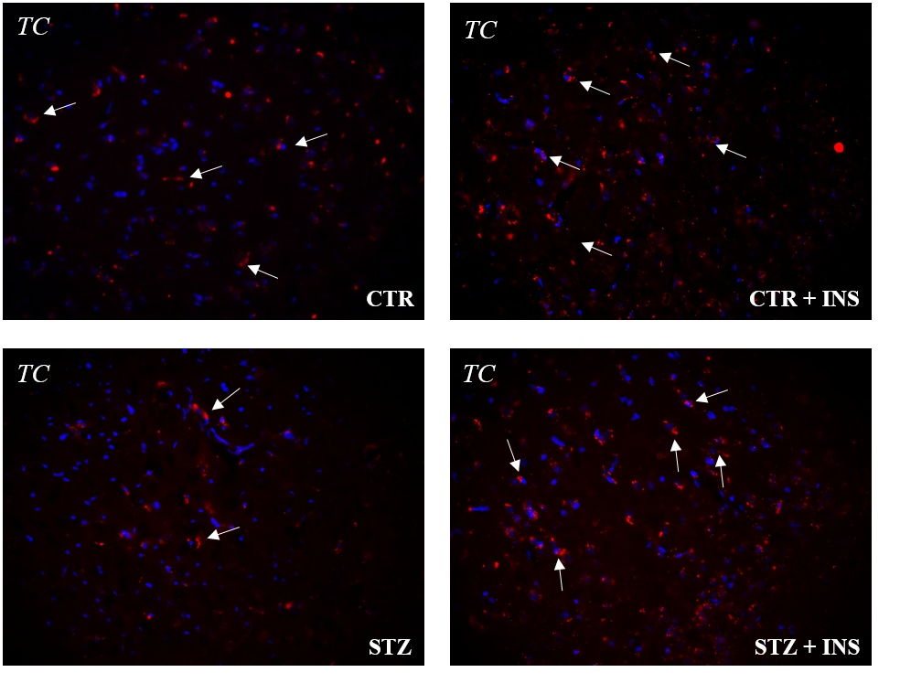
Ekspresija c-fos proteina u TC-u
Slika 2. Imunofluorescentni prikaz ekspresije c-fos (crveno obojenje i označeno strelicama) i DAPI (plavo) u reprezentativnom prerezu temporalnog režnja (TC) štakora kontrolne životinje (CTR), kontrolne životinje 2h nakon primjene intranazalnog inzulina (CTR + INS), STZ-icv tretirane životinje (STZ) i STZ-icv tretirane životinje 2h nakon primjene intranazalnog inzulina (STZ + INS). Povećanje 20X.
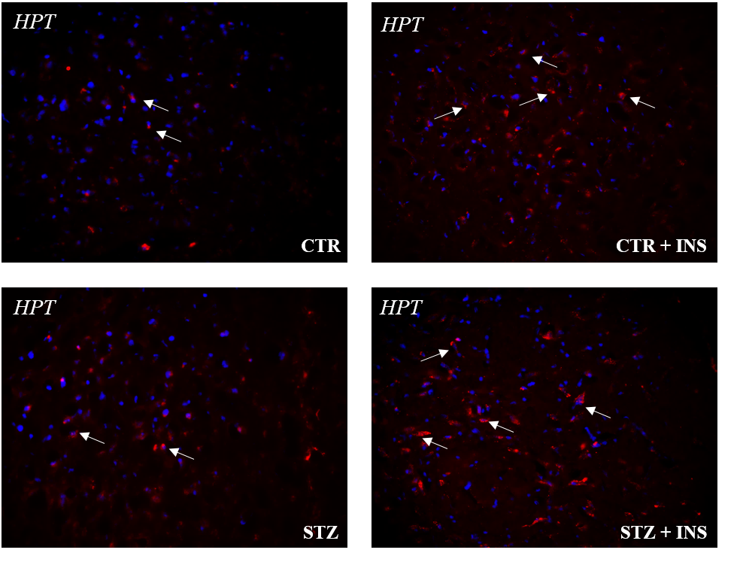
Ekspresija c-fos proteina u HPT-u
Slika 3. Imunofluorescentni prikaz ekspresije c-fos (crveno obojenje i označeno strjelicama) + DAPI (plavo) u reprezentativnom prerezu hipotalamusa (HPT) štakora kontrolne životinje (CTR), kontrolne životinje 2h nakon primjene intranazalnog inzulina (CTR + INS), STZ-icv tretirane životinje (STZ) i STZ-icv tretirane životinje 2h nakon primjene intranazalnog inzulina (STZ + INS). Povećanje 20X.

Kolokalizacija neuronalnog markera (NeuN) i c-fos proteina u TC-u i HPT-u štakorskog modela sAD-a 2 sata nakon intranazalne primjene inzulina

Sukladno rezultatima ekspresije c-fos u navedenim regijama, provedena je imunohistokemijska metoda kolokalizacije c-fos i specifičnog markera neurona (NeuN). Imunoflourescentno bojenje pokazalo je da se u TC-u c-fos predominantno eksprimira u neuronima, dok je najveća ekspresija u HPT-u primijećena upravo izvan samih neurona (Slike 4. i 5.).

Kolokalizacija c-fos i NeuN u TC-u
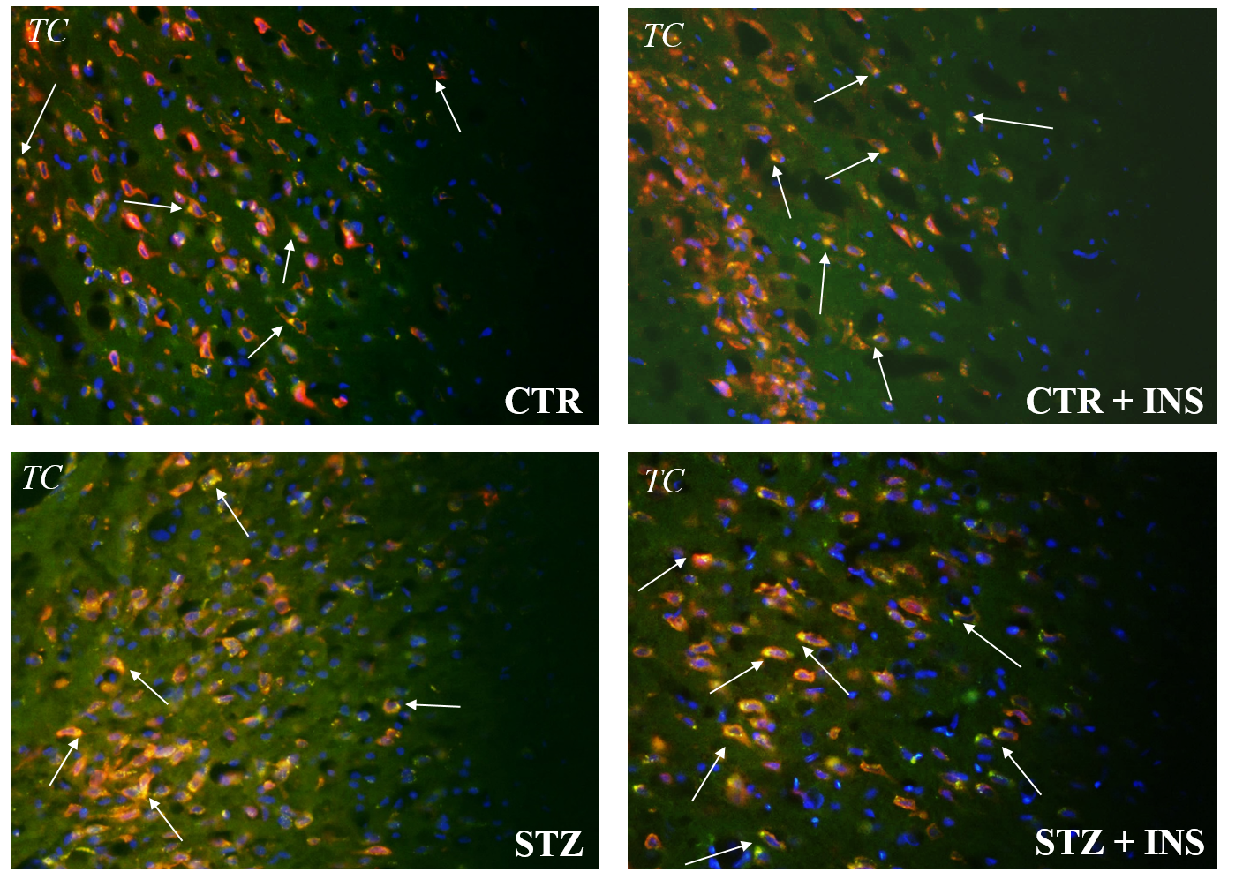
Slika 4. Imunofluorescentni prikaz kolokalizacije (žuto obojenje) NeuN (marker neurona, crveno obojenje) i c-fos (zeleno obojenje) + DAPI (plavo) u reprezentativnom prerezu temporalnog režnja (TC) štakora kontrolne životinje (CTR), kontrolne životinje 2h nakon primjene intranazalnog inzulina (CTR + INS), STZ-icv tretirane životinje (STZ) i STZ-icv tretirane životinje 2h nakon primjene intranazalnog inzulina (STZ + INS). Povećanje 20X.

Kolokalizacija c-fos i NeuN u HPT-u
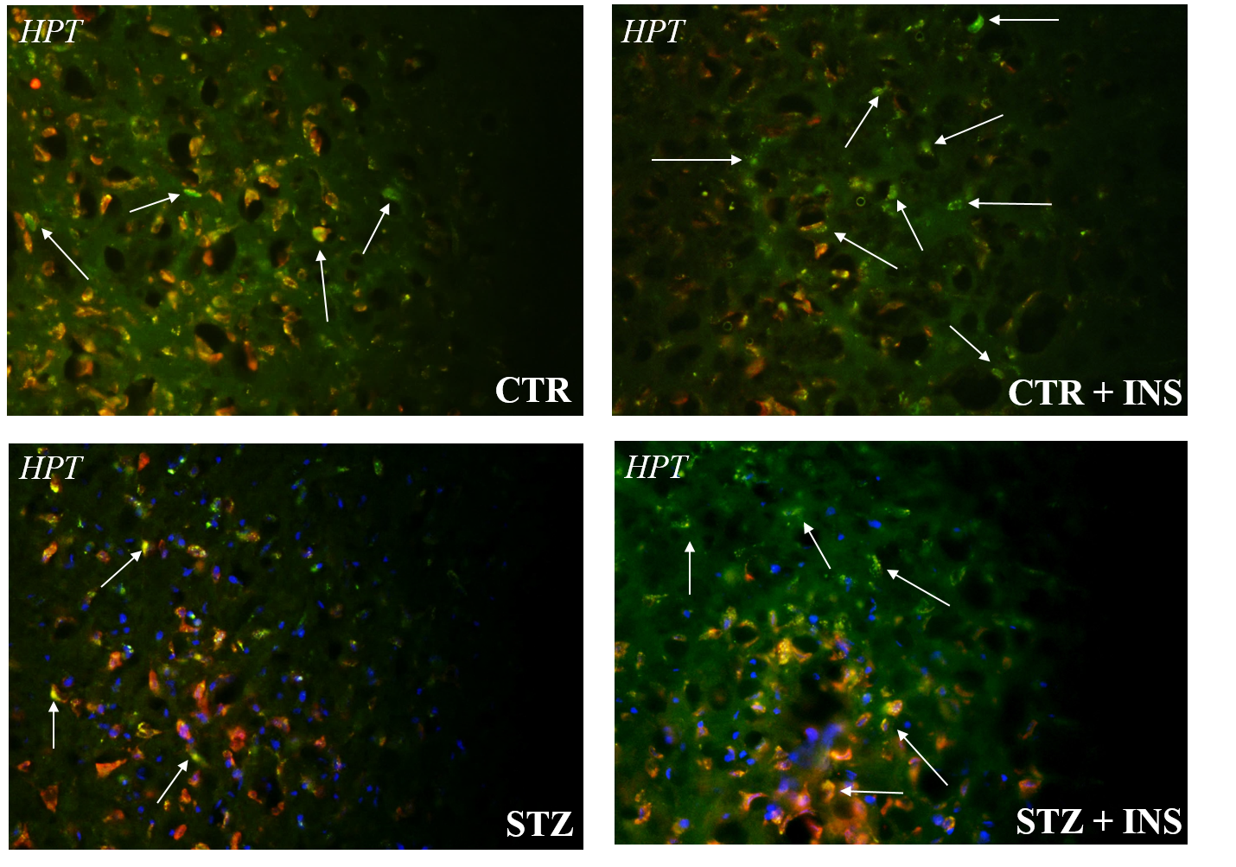Slika 5. Imunofluorescentni prikaz kolokalizacije (žuto obojenje) NeuN (marker neurona, crveno obojenje) i c-fos (zeleno obojenje) + DAPI (plavo) u reprezentativnom prerezu hipotalamusa (HPT) štakora kontrolne životinje (CTR), kontrolne životinje 2h nakon primjene intranazalnog inzulina (CTR + INS), STZ-icv tretirane životinje (STZ) i STZ-icv tretirane životinje 2h nakon primjene intranazalnog inzulina (STZ + INS). Povećanje 20X.

Kolokalizacija markera astrocita (GFAP) i c-fos proteina u TC-u i HPT-u štakorskog modela sAD-a 2 sata nakon intranazalne primjene inzulina

Imunohistokemijski je provedena kolokalizacija specifičnog markera astrocita (GFAP, kiseli vlaknasti protein glije) i c-fos proteina zbog povećane ekspresije c-fos nađene u HPT-u koja nije kolokalizirana s neuronskim markerom (NeuN). Rezultati su pokazali da se ni u HPT-u niti u TC-u ne zamjećuje ekspresija c-fos u astrocitima (Slike 6. i 7.). U STZ-icv životinja, primijećena je povećana imunoreaktivnost GFAP markera (astroglioza), što je i sukladno prijašnjim rezultatima o prisutnosti astroglioze nakon STZ-icv primjene (Rostami i sur., 2017).

Kolokalizacija c-fos i GFAP u TC-u
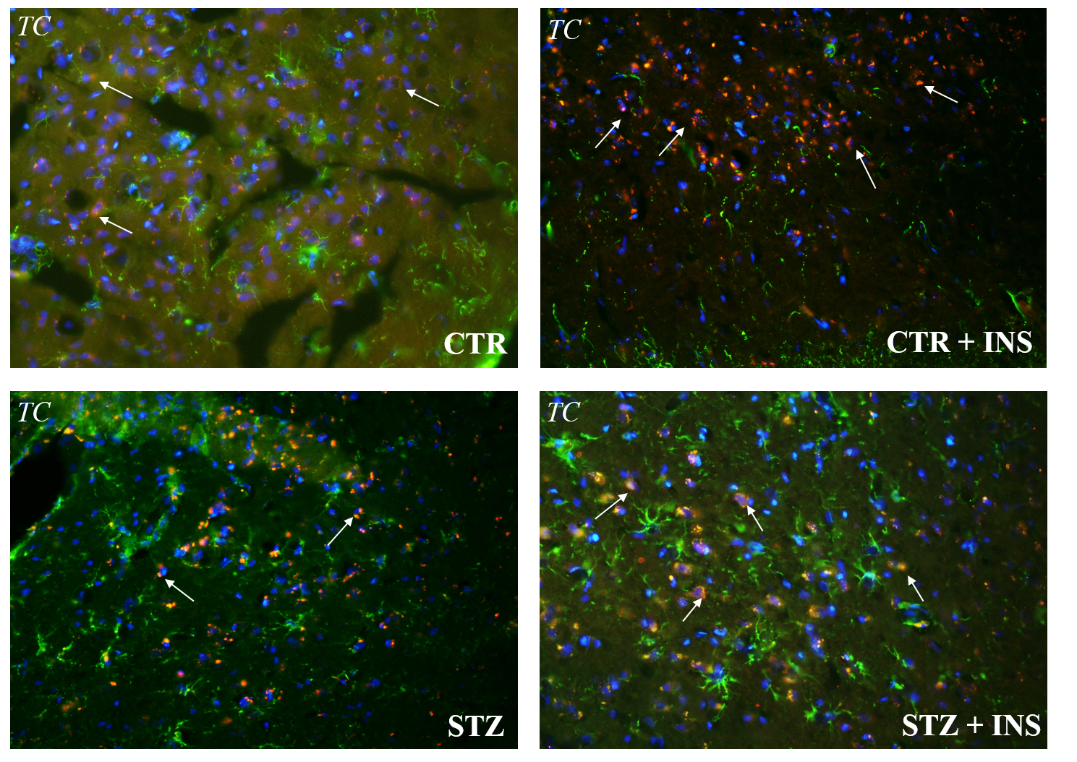
Slika 6. Imunofluorescentni prikaz kolokalizacije markera astrocita - GFAP (kiseli vlaknasti protein glije, zeleno obojenje) i c-fos (crveno obojenje) + DAPI (plavo) u reprezentativnom prerezu temporalnog režnja (TC) štakora kontrolne životinje (CTR), kontrolne životinje 2h nakon primjene intranazalnog inzulina (CTR + INS), STZ-icv tretirane životinje (STZ) i STZ-icv tretirane životinje 2h nakon primjene intranazalnog inzulina (STZ + INS). Povećanje 20X.

Kolokalizacija c-fos i GFAP u HPT-u
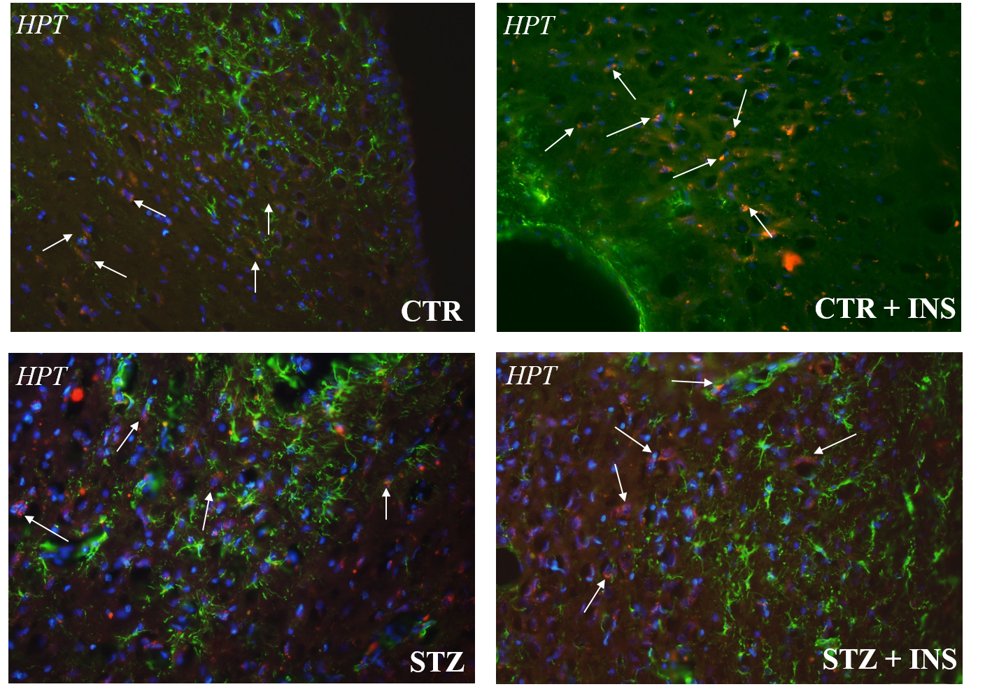Slika 7. Imunofluorescentni prikaz kolokalizacije markera astrocita - GFAP (kiseli vlaknasti protein glije, zeleno obojenje) i c-fos (crveno obojenje) + DAPI (plavo) u reprezentativnom prerezu hipotalamusa (HPT) štakora kontrolne životinje (CTR), kontrolne životinje 2h nakon primjene intranazalnog inzulina (CTR + INS), STZ-icv tretirane životinje (STZ) i STZ-icv tretirane životinje 2h nakon primjene intranazalnog inzulina (STZ + INS). Povećanje 20X.

Kolokalizacija markera mikroglija (CD11b) i c-fos proteina u TC-u i HPT-u štakorskog modela sAD-a 2 sata nakon intranazalne primjene inzulina

Istražili smo aktivnost mikroglijalnih stanica u ispitivanim regijama provodeći imunohistokemijsku analizu kolokalizacije markera mikroglije (CD11b) i ranog aktivacijskog markera c-fos. Većina zamijećene ekspresije c-fos u HPT-u upravo je pronađena u mikroglijalnim stanicama, i to pogotovo nakon STZ-icv primjene (Slika 9.). U temporalnom režnju imunoreaktivnost c-fos predominantno je uočena izvan mikroglije (Slika 8.), što je potvrdilo gore navedeno opažanje da su u TC-u glavni izvor ekspresije c-fos, neuroni. I u TC-u i u HPT-u u STZ životinja zamijećene su i morfološke promjene samih mikroglijalnih stanica, ali i njihov povećan broj (pogotovo u HPT-u, Slika 9.).

Kolokalizacija c-fos i CD11b u TC-u
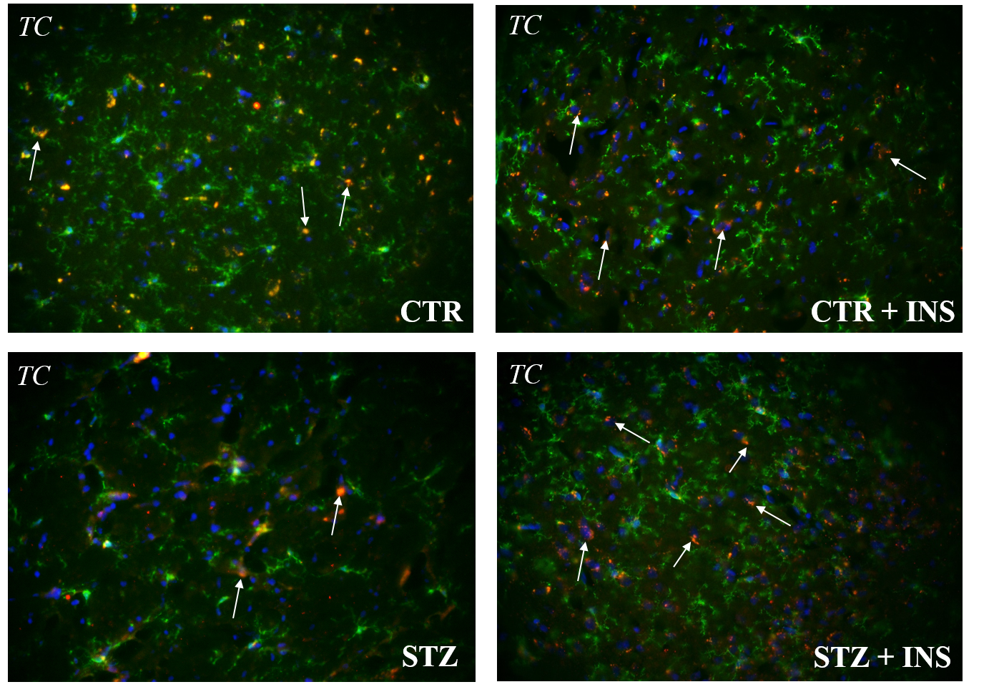
Slika 8. Imunofluorescentni prikaz kolokalizacije (žuto obojenje) markera mikroglije - CD11b (zeleno obojenje) i c-fos (crveno obojenje) + DAPI (plavo) u reprezentativnom prerezu temporalnog režnja (TC) štakora kontrolne životinje (CTR), kontrolne životinje 2h nakon primjene intranazalnog inzulina (CTR + INS), STZ-icv tretirane životinje (STZ) i STZ-icv tretirane životinje 2h nakon primjene intranazalnog inzulina (STZ + INS). Povećanje 20X.

Kolokalizacija c-fos i CD11b u HPT-u
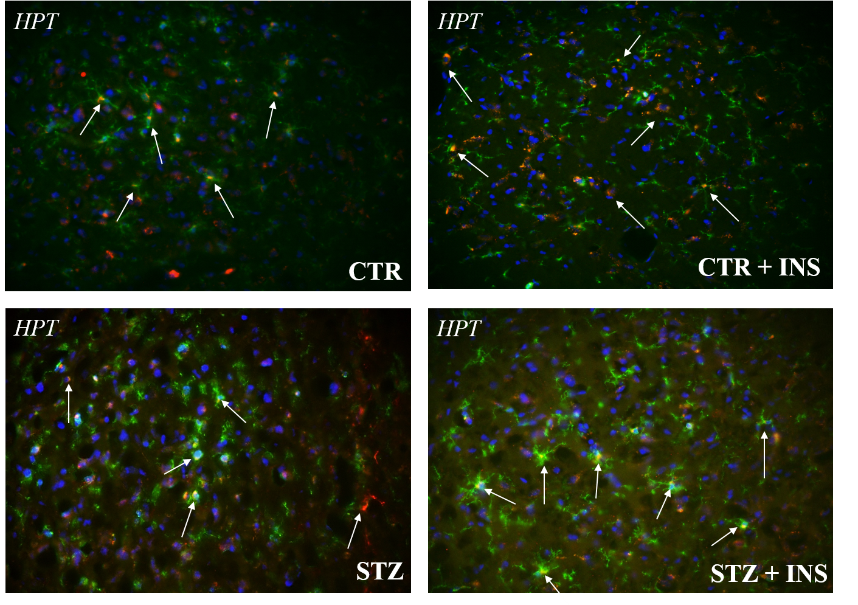
Slika 9. Imunofluorescentni prikaz kolokalizacije (žuto obojenje) markera mikroglije - CD11b (zeleno obojenje) i c-fos (crveno obojenje) + DAPI (plavo) u reprezentativnom prerezu hipotalamusa (HPT) štakora kontrolne životinje (CTR), kontrolne životinje 2h nakon primjene intranazalnog inzulina (CTR + INS), STZ-icv tretirane životinje (STZ) i STZ-icv tretirane životinje 2h nakon primjene intranazalnog inzulina (STZ + INS). Povećanje 20X.

Western blot analiza promjene ekspresije c-fos u HPT-u i TC-u štakorskog modela sAD-a 2h nakon IN inzulina

Kako bismo točnije kvantificirali promjenu ekspresije c-fos proteina, provedena je western blot analiza ekspresije c-fos proteina u temporalnom režnju i hipotalamusu (Slika 10.). Intracerebroventrikularna primjena STZ-a statistički je značajno smanjila ekspresiju aktivacijskog markera c-fos u TC u usporedbi s kontrolom (-64%, p<0.01, vs CTR). Intranazalno primijenjen inzulin značajno je utjecao na povećanje ekspresije c-fos u TC-u u STZ-icv životinja (+116%, p<0.01, vs STZ). U hipotalamusu nisu zamijećene značajne razlike među promatranim grupama životinja (Slika 10.).

Slika 10. Western blot analiza omjera relativnog ntenziteta signala aktivacijskog markera c-fos i β-aktina u temporalnom režnju (TC, lijevo) i hipotalamusu (HPT, desno) kontrolnih životinja (CTR), STZ životinja (mjesec dana nakon intracerebroventrikularne primjene streptozotocina), kontrolnih životinja 2h nakon intranazalne primjene inzulina (CTR + INS; 2IU) i STZ-icv životinja 2h nakon intranazalne primjene inzulina (STZ + INS; 2IU). Rezultati su prikazani kao aritmetička sredina ± SEM. Podaci su analizirani neparametrijskim Kruskal-Wallis i Mann-Whitney U testovima. p*<0.05; p**<0,01; p***<0.001

Western blot analiza inzulinske signalizacije i ekspresije GLP1R u temporalnom režnju i hipotalamusu štakorskog modela sAD-a 2h nakon intranazalne primjene inzulina

Western blot analiza ekspresije inzulinskog receptora u TC-u i HPT-u
Intranazalna primjena inzulina statistički značajno povećava ekspresiju IR u temporalnom režnju kontrolnih životinja (+61%, p<0.05, vs CTR) (Slika 11.). U hipotalamusu je zamijećen suprotan efekt - intranazalni inzulin u kontrolnih životinja statistički je značajno smanjio ekspresiju IR (-36 %, p<0.05, vs CTR). U HPT je icv. primjena STZ-a statistički značajno smanjila ekspresiju IR-a (-43 %, p<0.01, vs CTR) dok u TC-u nije bilo značajne razlike između CTR i STZ životinja (Slika 11.). Također, ni u TC niti u HPT intranazalni inzulin nije utjecao na promjenu ekspresije u STZ-icv životinja (Slika 11.).

Slika 11. Western blot analiza omjera relativnog intenziteta signala IR (inzulinski receptor) i β-aktina u
temporalnom režnju (TC, lijevo) i hipotalamusu (HPT, desno) kontrolnih životinja (CTR), STZ životinja (mjesec dana nakon intracerebroventrikularne primjene streptozotocina), kontrolnih životinja 2h nakon intranazalne primjene inzulina (CTR + INS; 2IU) i STZ-icv životinja 2h nakon intranazalne primjene inzulina (STZ + INS; 2IU). Rezultati su prikazani kao aritmetička sredina ± SEM. Podaci su analizirani neparametrijskim Kruskal-Wallis i Mann-Whitney U testovima. p*<0.05; p**<0,01; p***<0.001

Western blot analiza ekspresije protein kinaze B (AKT) u TC-u i HPT-u

U TC-u nakon intranazalne primjene inzulina primjećuje se trend povećane ekspresije AKT i u kontrolnih životinja i u STZ-icv životinja (Slika 12.). U HPT-u nema značajnih razlika između CTR i STZ-icv životinja 30 dana nakon STZ tretmana. Dva sata nakon IN inzulina u HPT-u STZ-icv životinja zamijećena je značajno snižena ekspresija AKT (-49%, p<0.05, vs STZ) (Slika 12.).

Slika 12. Western blot analiza omjera relativnog intenziteta signala AKT (protein kinaza B, PKB) i β-aktina u temporalnom režnju (TC, lijevo) i hipotalamusu (HPT, desno) kontrolnih životinja (CTR), STZ životinja (mjesec dana nakon intracerebroventrikularne primjene streptozotocina), kontrolnih životinja 2h nakon intranazalne primjene inzulina (CTR + INS; 2IU) i STZ-icv životinja 2h nakon intranazalne primjene inzulina (STZ + INS; 2IU). Rezultati su prikazani kao aritmetička sredina ± SEM. Podaci su analizirani neparametrijskim Kruskal-Wallis i Mann-Whitney U testovima. p*<0.05; p**<0,01; p***<0.001

Western blot analiza ekspresije GLP1R u TC-u i HPT-u
U obje analizirane moždane regije zamijećeno je da intracerebroventrikularna primjena STZ-a uzrokuje povećanje ekspresije GLP1R 30 dana nakon STZ tretmana u odnosu na kontrolu, no samo se u TC radi o statistički značajnom povećanju (+89%, p<0.05, vs CTR) (Slika 13.). Također, i u TC-u i u HPT-u uočava se statistički značajna povećana ekspresija GLP1R u kontrolnih životinja 2h nakon IN primjene inzulina (TC: +142%, p<0.01, vs CTR; HPT: +90%, p<0.01, vs CTR) (Slika 13.). Ni u TC-u niti u HPT-u nije primijećena signifikantna razlika nakon IN primjene inzulina u STZ-icv životinja u usporedbi sa STZ životinjama koji su intranazalno dobili fiziološku otopinu (Slika 13.).

Slika 13. Western blot analiza omjera relativnog intenziteta signala GLP1R (receptor za glukagonu-sličan peptid 1) i β-aktina u temporalnom režnju (TC, lijevo) i hipotalamusu (HPT, desno) kontrolnih životinja (CTR), STZ životinja (mjesec dana nakon intracerebroventrikularne primjene streptozotocina), kontrolnih životinja 2h nakon intranazalne primjene inzulina (CTR + INS; 2IU) i STZ-icv životinja 2h nakon intranazalne primjene inzulina (STZ + INS; 2IU). Rezultati su prikazani kao aritmetička sredina ± SEM. Podaci su analizirani neparametrijskim Kruskal-Wallis i Mann-Whitney U testovima. p*<0.05; p**<0,01; p***<0.001

Western blot analiza ekspresije sinaptičkih proteina SYP i PSD-95 u temporalnom režnju i hipotalamusu štakorskog modela sAD 2h nakon intranazalne primjene inzulina

Western blot analiza ekspresije presinaptičkog markera sinaptofizina (SYP) u TC-u i HPT-u
Intracerebroventrikularna primjena STZ-a statistički je značajno povećala ekspresiju presinaptičkog markera SYP u TC-u u usporedbi s kontrolom (+94%, p<0.05, vs CTR) (Slika 14.). Intranazalno primijenjen inzulin dovodi do statistički značajne povećane ekspresije SYP u TC-u u kontrolnih životinja (+117%, p<0.05, vs CTR), dok kod STZ-icv životinja nema vidljivog učinka (Slika 14.). U HPT-u IN inzulin dovodi do povećanja ekspresije SYP u STZ-icv životinja (+82%, p<0.01, vs STZ) (Slika 14.), dok u kontrolnih životinja nije vidljiv učinak.t

Slika 14. Western blot analiza omjera relativnog intenziteta signala SYP (sinaptofizin, presinaptički marker) i β-aktina u temporalnom režnju (TC, lijevo) i hipotalamusu (HPT, desno) kontrolnih životinja (CTR), STZ životinja (mjesec dana nakon intracerebroventrikularne primjene streptozotocina), kontrolnih životinja 2h nakon intranazalne primjene inzulina (CTR + INS; 2IU) i STZ-icv životinja 2h nakon intranazalne primjene inzulina (STZ + INS; 2IU). Rezultati su prikazani kao aritmetička sredina ± SEM. Podaci su analizirani neparametrijskim Kruskal-Wallis i Mann-Whitney U testovima. p*<0.05; p**<0,01; p***<0.001

Western blot analiza ekspresije postsinaptičkog proteina PSD-95 u TC-u i HPT-u

Intracerebroventrikularna primjena STZ-a uzrokovala je statistički značajnu smanjenu ekspresiju postsinaptičkog markera PSD-95 u TC-u u usporedbi s kontrolom (-45%, p<0.05, vs CTR) (Slika 15.). Intranazalna primjena inzulina statistički značajno je povećala ekspresiju PSD-95 u HPT-u i u kontrolnih (+31%, p<0.05, vs CTR) životinja i u STZ-icv životinja (+117%. p<0.01, vs STZ) (Slika 15.). U TC-u u STZ životinja intranazalna primjena inzulina dovodi do smanjene ekspresije PSD-95 (-42%, p<0.05, vs STZ), dok u CTR životinja u TC-u uočeno sniženje ekspresije nije bilo statistički značajno (Slika 15.).

Slika 15. Western blot analiza omjera relativnog intenziteta signala PSD-95 (postsinaptički marker) i β-
aktina u temporalnom režnju (TC, lijevo) i hipotalamusu (HPT, desno) kontrolnih životinja (CTR), STZ životinja (mjesec dana nakon intracerebroventrikularne primjene streptozotocina), kontrolnih životinja 2h nakon intranazalne primjene inzulina (CTR + INS; 2IU) i STZ-icv životinja 2h nakon intranazalne primjene inzulina (STZ + INS; 2IU). Rezultati su prikazani kao aritmetička sredina ± SEM. Podaci su analizirani neparametrijskim Kruskal-Wallis i Mann-Whitney U testovima. p*<0.05; p**<0,01; p***<0.001

Akutni učinak intranazalnog inzulina na koncentraciju glukoze u plazmi i likvoru

Koncentracije glukoze u plazmi i likvoru jednake su i u CTR i u STZ životinja mjesec dana nakon STZ tretmana. Intranazalno primijenjen inzulin nije doveo do promjene koncentracije glukoze u plazmi i likvoru ni u CTR niti u STZ životinja (Slika 16.).

Slika 16. Koncentracija glukoze (mmol/L) u plazmi (lijevo) i likvoru (desno) kontrolnih životinja (CTR), STZ životinja (mjesec dana nakon intracerebroventrikularne primjene streptozotocina), kontrolnih životinja 2h nakon intranazalne primjene inzulina (CTR + INS; 2IU) i STZ-icv životinja 2h nakon intranazalne primjene inzulina (STZ + INS; 2IU). Rezultati su prikazani kao aritmetička sredina ± SEM. Podaci su analizirani neparametrijskim Kruskal-Wallis i Mann-Whitney U testovima. p*<0.05; p**<0,01; p***<0.001

Akutni učinak intranazalnog inzulina na koncentraciju amiloida β u plazmi

Intracerebroventrikularna primjena STZ-a dovodi do porasta koncentracije amiloida β (1-42) u plazmi u usporedbi s kontrolnim životinjama (+57%, p=0.054, vs CTR). Također, zamjećuje se trend porasta cirkulirajućeg amiloida nakon intranazalne administracije inzulina i u CTR i u STZ-icv životinja, no bez statistički značajne razlike (Slika 17.).

Slika 17. Koncentracija amiloida β (1-42) u plazmi (pg/mL) kontrolnih životinja (CTR), STZ životinja (mjesec dana nakon intracerebroventrikularne primjene streptozotocina), kontrolnih životinja 2h nakon intranazalne primjene inzulina (CTR + INS; 2IU) i STZ-icv životinja 2h nakon intranazalne primjene inzulina (STZ + INS; 2IU). Rezultati su prikazani kao aritmetička sredina ± SEM. Podaci su analizirani neparametrijskim Kruskal-Wallis i Mann-Whitney U testovima. p*<0.05; p**<0,01; p***<0.001.

RASPRAVA
U neuroznanstvenim istraživanjima često se kao biljeg neuronske aktivnosti koristi protein c-fos. Radi se o produktu gena c-fos iz skupine tzv. neposrednih ranih gena (eng. immediate early genes, IEG) čija brza transkripcija uslijedi već nakon nekoliko minuta od primjene podražaja, a maksimalna ekspresija zamjećuje se oko 90-120 min nakon podražaja (Herrera i sur., 1996.). Jedan od glavnih induktora transkripcije c-fos proteina je i inzulin, koji potiče transkripciju putem protein kinaze C (PKC) (Heidenreich i sur., 1993.). Naše istraživanje pokazuje da učinak intranazalnog inzulina u STZ-icv štakora nije jednak u svim regijama mozga. Imunohistokemijski, primijetili smo povećanu ekspresiju c-fos i u CTR i u STZ životinja nakon IN primjene inzulina (slika 2. i 3.). Western blot analizom kvantitativno smo pokazali da je ukupna ekspresija c-fos značajno snižena u STZ životinja samo u TC-u (slika 10.), dok u HPT-u nije bilo promjene u odnosu na CTR. Također, samo je u TC zamijećena statistički značajno povećana ukupna ekspresija c-fos nakon IN inzulina u STZ grupi, dok kod HPT takve promjene nije bilo. Zanimljiv rezultat u ekspresiji c-fos pronađen je u mikrogliji hipotalamusa gdje smo pokazali da nakon IN inzulina dolazi do njezine aktivacije praćene ekspresijom c-fos i to pogotovo u STZ-icv životinja (slika 9.), dok u temporalnom režnju takav odgovor nije zamijećen (slika 8.), već je c-fos bio eksprimiran samo u neuronima (slika 5.). Smanjena aktivacija neurona u TC-u primijećena putem smanjene ekspresije c-fos nakon STZ-icv primjene u skladu je s već objavljenim rezultatima gdje je nakupljanje hiperfosforiliranog tau proteina prvobitno primijećeno baš u temporalnom korteksu 1 mjesec nakon STZ-icv primjene (Knezovic i sur., 2015). Čini se da su promjene nađene samo mjesec dana nakon STZ-icv primjene još uvijek reverzibilne, te da primjena intranazalnog inzulina dovodi do povećanja ekspresije c-fos u toj regiji (slika 10.) i mogućeg blagotvornog učinka na akutne promjene. U obje moždane regije zamijećena je jasna aktivacija mikroglije kao neuroupalna reakcija na betacitotoksični STZ što se očitovalo morfološkim promjenama same stanice u smislu smanjenja broja citoplazmatskih izdanaka i povećanja tijela stanice (slika 8. i 9.; Nimmerjahn i sur., 2005.). Ekspresija c-fos proteina primijećena je i u HPT-u STZ-icv životinja, te je bila i povećana nakon intranazalne primjene inzulina. Iako se c-fos često koristi kao specifični marker aktivacije neurona čini se da dolazi do njegove ekspresije i u mikroglijama, moguće posredovano glutamatnim receptorom (Eun i sur., 2004). Glutamatergički sustav uključen je u procese učenja i pamćenja, a poremećaji u neurotransmisiji glutamata povezani su s patofiziološkim procesima u AD-u (Danysz i Parsons, 2012.). Moguće je da zbog poremećaja u glutamatergičkom sustavu posredno uzrokovanom STZ-om dolazi do povećane ekspresije c-fos u mikroglijama u HPT-u. Literaturni podatci o djelovanju inzulina na mikrogliju djelomično su oprečni jer prema jednima (Brabazon i sur., 2018.) inzulin povećava aktivaciju mikroglijalnih stanica pospješujući njihovu fagocitnu aktivnost, paradoksalno smanjujući proizvodnju slobodnih radikala (ROS), NO i TNFα utječući na iNOS (inducibilnu NO sintetazu), dok prema drugima (Spielman i sur., 2015.) inzulin posjeduje dvostruki učinak, ovisan o dozi: u manjim koncentracijama djeluje proinflamatorno, a većima neuroprotektivno. Osim mikroglijalne aktivacije (tzv. mikroglioze), imunohistokemijski je uočena i povećana ekspresija GFAP u STZ-icv životinja mjesec dana nakon primjene, tzv. astroglioza što je u skladu s literaturnim podatcima koji govore o aktivaciji astrocita ovisno o dozi STZ-a (Rostami i sur., 2017.). Moguće je da primijećeno akutno povećanje mikroglioze uzrokovano intranazalnim inzulinom (slika 8. i 9.) izaziva neuroprotektivan učinak koji bi nakon dužeg perioda primjene inzulina poboljšao kognitivne funkcije i smanjio aktivaciju mikroglija (Guo i sur., 2017). Budući da je poznato da intracerebroventrikularna primjena STZ uzrokuje inzulinsku moždanu rezistenciju (IRBS, eng. insulin resistant brain state) koju obilježava energetski manjak u moždanom tkivu, odnosno nesklad između dopreme i iskorištavanja kisika i glukoze u mozgu (Grűnblatt i sur., 2007.; Salkovic-Petrisic i Hoyer, 2007.) istraživali smo inzulinsku signalizaciju u gore spomenutim regijama nakon intranazalne (IN) primjene inzulina. IN primjena inzulina u zadnje se vrijeme istražuje kao modalitet liječenja spomenute inzulinske rezistencije u svrhu nadomještanja kroničnog manjka inzulina i pospješenja inzulinske signalizacije (Chapman i sur., 2018.; Chen i sur.; 2014.). Nadalje, hipotalamus je, kao centralno i integrativno metaboličko središte organizma uključen u regulaciju mnogih važnih homeostatskih funkcija, od kojih su najvažnije modulacija lučenja hormona hipotalamičko-hipofizne osi (HPA), termoregulacija, održavanje cirkadijanog ritma te regulacija unosa hrane i održavanja energetske ravnoteže organizma (Saper i Lowell, 2014.). Inzulin je, kao jedan od glavnih anoreksigenih hormona upravo zadužen za regulaciju ove posljednje funkcije (Dodd i Tiganis, 2017.) te nas je posebice zanimao utjecaj direktno primijenjenog inzulina na ovu moždanu regiju. Istraživanja su pokazala da intranazalni inzulin i u ljudi smanjuje unos hrane i poboljšava kognitivne funkcije u ispitanika (Chapman i sur., 2018.; Avgerinos i sur., 2018.). Naše istraživanje pokazalo je kako IN inzulin nema sistemski učinak u smislu hipoglikemije nakon intranazalne primjene, a nije došlo ni do značajne promjene koncentracije glukoze u cerebrospinalnoj tekućini, što odgovara podatcima iz literature (slika 16.)(Nedelcovych i sur., 2018.). Nadalje, naša su istraživanja u skladu s prijašnjim koja upućuju na sniženu razinu IR (Grünblatt i sur., 2006.) u mozgu STZ životinja (u HPT, ali ne i u TC regiji). Međutim, neočekivano, pokazali smo da nakon IN primjene inzulina nije zamijećena statistički značajna promjena u ekspresiji inzulinskog receptora u HPT, dok je IN inzulin doveo do povećane ekspresije u TC-u i u CTR i u STZ životinje (slika 11.). S razvojem inzulinske rezistencije uzrokovane streptozotocinom dolazi i do promjena u unutarstaničnom dijelu inzulinskog signalnog puta (Hoyer i sur., 2004.) te smo istražili ekspresiju AKT (protein kinaze B) kao jedne od ključnih metaboličkih točaka nakon aktivacije IR i posljedičnog prijenosa signala preko PI3K (fosfatidil-inozitol-3-kinaze). Zanimljivo, primijećen je obrnuti trend promjene ekspresije AKT s padom ekspresije u HPT (što je u skladu s podatcima iz rada Griffin i sur., 2005., gdje je ukupni AKT u mozgu AD pronađen snižen), a porastom u TC nakon IN inzulina (slika 12.) što se može objasniti time da se AKT ne nalazi isključivo u signalnom putu IR, već i mnogi drugi putevi i receptori utječu na njezinu aktivnost. Rezultati upućuju na različit, čak i suprotan, odgovor HPT-a i TC-a na STZ i inzulin. Za razliku od inzulinskog signalnog puta promjene u ekspresiji GLP1R bila su iste u obje regije, te STZ i inzulin uzrokuju porast ekspresije receptora. GLP-1 u mozgu djeluje neuroprotektivno te pospješuje narušenu inzulinsku signalizaciju (Duarte i sur., 2013.; Salcedo i ur., 2012.) ulazeći u kompleksnu interakciju sa signalnim čvorišnim proteinima inzulinskog signalnog puta poput PI3K, AKT, PKC i mTOR. Također, istraživanja su pokazala da lijekovi iz skupine GLP1 agonista poput liraglutida, koji se inače koriste u liječenju dijabetesa tipa II pokazuju izvanredan učinak u životinjskom modelu sAD u smislu smanjenja patološke tau hiperfosforiliacije i smanjenja amiloidnih plakova, utječu na oporavak kognitivnih funkcija i smanjenje neuroinflamacije (Hölscher, 2014; McLean i sur., 2014.). Povećana ekspresija GLP1R mogla bi biti kompenzatorni akutni mehanizam za smanjenje neuroinflamacije prisutne nakon STZ-icv i intranazalne inzulinske primjene. Alzheimerova bolest može se proučavati i kao bolest sinapse - posljedično degeneraciji neurona dolazi i do propadanja broja i funkcije sinapsi u središnjem živčanom sustavu (Scheff i sur., 2006.). U istraživanju smo proučavali ekspresiju i utjecaj IN inzulina na presinaptički marker sinaptofizin i postsinaptički marker PSD-95. Sinaptofizin je protein odgovoran za otpuštanje vezikula neurotransmitera, a poznato je da je njegova ekspresija snižena u AD te da količina sinaptofizina pada s inaktivnošću sinapse (Tampellini i sur., 2010.) Naši rezultati nisu potvrdili ovaj podatak, već naprotiv, u TC postoji značajno povećanje ekspresije sinaptofizina u STZ životinja u odnosu na CTR, što može biti i kompenzatorni mehanizam nadoknade sinaptičke transmisije zbog niske ekspresije PSD95 u toj regiji (vidi niže). U HPT ni SYP niti PSD-95 nisu značajno promijenjeni u odnosu na CTR. Čini se da su sinapse u TC-u osjetljivije na primjenu STZ-a, dok u HPT-u STZ izaziva veće promjene na glija stanicama. PSD-95 protein pripada velikoj skupini infrastrukturnih proteina MAGUK (eng. membrane-associated guanylate kinase) ključnih za plastičnost mozga izgrađujući i modulirajući strukturu nazvanu „postsinaptička gustoća“ (eng. postsynaptic density). (Boeckers, 2006.) Njihova je glavna funkcija stupiti u interakciju s jedne strane, s citoskeletnim proteinima, a s druge s glutamatergičnim AMPA i NMDA receptorima (Boeckers, 2006.). Također je poznato da nedostatak PSD-95 proteina smanjuje broj AMPA receptora na postsinaptičkom neuronu (Chen i sur., 2015.). Upravo suprotno, prevelika aktivacija AMPA receptora, možda uslijed povećane ekspresije PSD-95, dovodi do „uključenja“ NMDA neurotransmisije te utoka Ca²⁺ koji preko signalne kaskade pokreće procese koji su doduše nužni u učenju i pamćenju, no prema svim prijašnjim istraživanja upravo ova prevelika glumatergična neurotransmisija može dovesti i do fenomena tzv. glutamatne ekscitotoksičnosti i posljedične smrti neurona, što može pridonositi patogenezi AD (Danysz i Parsons, 2012). Prema literaturi (Lee i sur., 2005.) inzulin potiče ekspresiju PSD-95 proteina, što naši rezultati u HPT-u (slika 15.) jasno prikazuju, dok je trend promjena u TC-u suprotan. Čini se da je učinak inzulina različit u različitim neuronskim populacijama, te nije ograničen samo na neurone već i na glija stanice koje imaju važnu ulogu u regulaciji homeostaze sinapse, kao i inflamacije (Kleinridders i sur., 2014). Posljednje, istraživali smo koncentraciju solubilnog amiloida β u plazmi visoko specifičnim ELISA testom te pokazali kako STZ-icv životinje imaju povećanu razinu cirkulirajućeg abnormalnog amiloida od kontrolnih životinja. Nadalje, pokazano je kako IN inzulin povećava koncentraciju cirkulirajućeg amiloida u plazmi, i kod CTR i kod STZ životinja (slika 17.) što potvrđuju i literaturni podaci (Gasparini i sur., 2001.). Moguće biokemijsko objašnjenje ovog rezultata leži u činjenici da proteini u signalnom putu inzulinskog receptora ulaze u interakciju s BACE enzimom (beta sekretaza 1) odgovornim za izrezivanje APP (amiloid prekursor proteina), te reguliraju promet (eng. trafficking) i sekreciju Aβ izvan stanice tako da se unutar neurona smanjuje koncentracija Aβ. Također, povećana koncentracija inzulina (nakon IN primjene ili kod kronične hiperinzulinemije u inzulinskoj rezistenciji) dovodi do kompeticije s amiloidom beta za enzim IDE (eng. insulin degrading enzyme) koji razgrađuje i inzulin i Aβ tako da koncentracija Aβ u plazmi poraste (Gasparini i sur., 2001.). Još uvijek nije u potpunosti razjašnjena fiziološka uloga amiloida, te da nije samo toksični peptid (Pearson i Peers, 2006.).
U svrhu boljeg razumijevanja učinka intranazalnog inzulina na metaboličke procese u mozgu sAD u budućnosti planirano je istražiti učinak dugotrajne primjene IN inzulina i usporediti s trenutnim podatcima. Također, valjalo bi istražiti primjenu IN inzulina i u životinja 6-9 mjeseci nakon STZ-icv primjene što odgovara već poodmaklom stadiju AD-a. U oba slučaja trebalo bi usporediti postoje li regionalne razlike u staničnom odgovoru na IN inzulin. Vjerujemo da bi podatci iz ovog, ali i navedenih istraživanja mogli pomoći u razumijevanju patofiziologije Alzheimerove bolesti, a posljedično i uspostavljanju boljeg modela za razvoj novih i efikasnijih lijekova.

ZAKLJUČCI
- Streptozotocin uzrokuje smanjenje ekspresije c-fos proteina u TC-u, dok je ekspresija ostala nepromijenjena u HPT-u mjesec dana nakon intracerebroventrikularne primjene
- Inzulin značajno povećava ekspresiju c-fos proteina u TC-u dva sata nakon intranazalne primjene.
- Promijenjena ekspresija c-fos proteina pronađena je samo u neuronima u TC-u, dok je u HPT-u većina c-fos ekspresije pronađena u aktiviranim mikroglijama u STZ-icv životinja.
- Osim astroglioze prisutne nakon STZ-icv primjene, prisutna je i mikroglioza koju intranazalna primjena inzulina dodatno pojačava u HPT-u STZ-icv životinja.
- Streptozotocin i inzulin imaju suprotan učinak u HPT-u i TC-u na promjenu ekspresije IR i AKT, dok je promjena ekspresije GLP1R bila ista u obje regije u ovisnosti o primijenjenom tretmanu.
- Kao i kod promjene ekspresije proteina inzulinske signalizacije streptozotocin i inzulin imaju različiti učinak u HPT-u i TC-u na promjenu ekspresije sinaptičkih markera
- Dva sata nakon intranazalne primjene inzulina nisu prisutne periferne ni središnje promjene koncentracije glukoze. I STZ i inzulin uzrokuju povećanje koncentracije amiloida β (1-42) u plazmi STZ-icv životinja.

ZAHVALA
Zahvaljujem se mentorici dr.sc. Ani Knezović na iskazanoj pomoći, ogromnom trudu i povjerenju te vremenu koje mi je posvetila kako bi me poučila znanstveno-istraživačkim metodama bez čega nikad ne bi bilo ni ovog rada.
Hvala i prof.dr.sc. Meliti Šalković-Petrišić, voditeljici laboratorija za molekularnu neurofarmakologiju na povjerenju i dopuštenju da kao student učim i radim u njenom laboratoriju.
Hvala i svim ostalim članovima istraživačkog tima i drugim djelatnicima Zavoda za farmakologiju na brojnim savjetima i pomoći.

POPIS LITERATURE

- Avgerinos KI, Kalaitzidis G, Malli A, Kalaitzoglou D, Myserlis PG, Lioutas VA. Intranasal insulin in Alzheimer’s dementia or mild cognitive impairment. A systematic review. J Neurol. 2018;265(7):1497–1510.
- Begić D, Jukić V, Medved V. Psihijatrija. Medicinska naklada, Zagreb, 2015.
- Boeckers TM. The postsynaptic density. Cell Tissue Res. 2006;326(2):409-22.
- Boller F, Forette F. Alzheimer’s disease and THA: a review of the cholinergic theory and of preliminary results. Biomed Pharmacother. 1989;43:487-491.
- Brabazon F, Bermudez S, Shaughness M, Khayrullina G, Byrnes KR. The effects of insulin on the inflammatory activity of BV2 microglia. PLoS ONE 2018;13(8): e0201878.
- Chapman CD, Schiöth HB, Grillo CA, Benedict C. Intranasal insulin in Alzheimer's disease: Food for thought. Neuropharmacology. 2018;136:196-201.
- Chen X, Levy JM, Hou A, Winters C, Azzam R, Sousa AA i sur. PSD-95 family MAGUKs are essential for anchoring AMPA and NMDA receptor complexes at the postsynaptic density. Proc Natl Acad Sci USA. 2015; 112(50):E6983–E6992.
- Chen Y, Zhao Y, Dai CL, Liang Z, Run X, Iqbal K, Liu F, Gong CX. Intranasal insulin restores insulin signaling, increases synaptic proteins, and reduces Aβ level and microglia activation in the brains of 3xTg-AD mice. Exp Neurol. 2014;261:610-9.
- Danysz W, Parsons CG. Alzheimer's disease, β-amyloid, glutamate, NMDA receptors and memantine – searching for the connections. Br J Pharmacol. 2012;167(2):324–352.
- de la Monte SM, Wands JR. Alzheimer's disease is type 3 diabetes-evidence reviewed. J Diabetes Sci Technol. 2008 Nov;2(6):1101-13.
- Dodd GT, Tiganis T. Insulin action in the brain: Roles in energy and glucose homeostasis. J Neuroendocrinol. 2017 Oct;29(10).
- Duarte AI, Candeias E, Correia SC, et al. Crosstalk between diabetes and brain: glucagon-like peptide-1 mimetics as a promising therapy against neurodegeneration. Bicohim Biophys Acta. 2013; 1832(4):527–541.
- Elder GA, Gama Sosa MA, De Gasperi R. Transgenic mouse models of Alzheimer's disease. Mt Sinai J Med. 2010;77(1):69-81.
- Eun SY, Hong YH, Kim EH, Jeon H, Suh YH, Lee JE i sur. Glutamate receptor-mediated regulation of c-fos expression in cultured microglia. Biochem Biophys Res Commun. 2004;325(1):320-7.
- Gasparini L, Gouras GK, Wang R, Gross RS, Beal MF, Greengard P i sur. Stimulation of beta-amyloid precursor protein trafficking by insulin reduces intraneuronal beta-amyloid and requires mitogen-activated protein kinase signaling. J Neurosci. 2001 Apr 15;21(8):2561-70.
- Grieb P. Intracerebroventricular Streptozotocin Injections as a Model of Alzheimer’s Disease: in Search of a Relevant Mechanism. Mol Neurobiol. 2016;53:1741-1752.
- Griffin RJ, Moloney A, Kelliher M, Johnston JA, Ravid R, Dockery P i sur. Activation of Akt/PKB, increased phosphorylation of Akt substrates and loss and altered distribution of Akt and PTEN are features of Alzheimer’s disease pathology. J. Neurochem. 2005;93:105–117.
- Grünblatt E, Salkovic-Petrisic M, Osmanovic J, Riederer P, Hoyer S. Brain insulin system dysfunction in streptozotocin intracerebroventricularly treated rats generates hyperphosphorylated tau protein. J Neurochem. 2007;101(3):757-70.
- Guo Z, Chen Y, Mao YF, Zheng T, Jiang Y, Yan Y i sur. Long-term treatment with intranasal insulin ameliorates cognitive impairment, tau hyperphosphorylation, and microglial activation in a streptozotocin-induced Alzheimer's rat model. Sci Rep. 2017;7:45971.
- Havrankova J, Roth J. Concentrations of insulin and of insulin receptors in the brain are independent of peripheral insulin levels: studies of obese and streptozotocin-treated rodents. J Clin Invest. 1979;64(2):636-642.
- Heidenreich KA, Zeppelin T, Robinson LJ. Insulin and insulin-like growth factor I induce c-fos expression in postmitotic neurons by a protein kinase C-dependent pathway. J Biol Chem. 1993;268(20):14663-70.
- Hellweg R, Nitsch R, Hock C, Jaksch M, Hoyer S (1992) Nerve growth factor and choline acetyltransferase activity levels in the rat brain following experimental impairment of cerebral glucose and energy metabolism. J Neurosci Res 31:479–486
- Herrera D, Robertson, H. Activation of c-fos in the brain. Prog Neurobiol. 1996;50: 83–107.
- Hong M, Lee VM. Insulin and insulin-like growth factor-1 regulate tau phosphorylation in cultured human neurons. J Biol Chem. 1997;272(31):19547-53.
- Hölscher C. Central effects of GLP-1: new opportunities for treatments of neurodegenerative diseases. J Endocrinol. 2014;221(1):31-41.
- Hoyer S. Glucose metabolism and insulin receptor signal transduction in Alzheimer disease. Eur J Pharmacol. 2004;490(1-3):115-25.
- Kamat PK, Kalani A, Rai S, Tota SK, Kumar A, Ahmad AS. Streptozotocin intracerebroventricular-induced neurotoxicity and brain insulin resistance: a therapeutic intervention for treatment of sporadic Alzheimer's disease (sAD)-like pathology. Mol Neurobiol. 2016;53(7):4548-62.
- Kleinridders A, Ferris HA, Cai W, Kahn CR. Insulin Action in Brain Regulates Systemic Metabolism and Brain Function. Diabetes. 2014;63(7):2232–2243.
- Knezovic A, Osmanovic Barilar J, Babic A, Bagaric R, Riederer P, Salkovic-Petrisic M. Glucagon-like peptide-1 mediates effects of oral galactose in streptozotocin-induced rat model of sporadic Alzheimer's disease. Neuropharmacology. 2018;135:48-62
- Knezovic A, Osmanovic-Barilar J, Curlin M, Simic G, Riederer P, Salkovic-Petrisic M. Staging of cognitive deficits and neuropathological and ultrastructural changes in streptozotocin-induced rat model of Alzheimer's disease. J Neural Transm (Vienna). 2015;122(4):577-92.
- Lee CC, Huang CC, Hsu KS. Insulin promotes dendritic spine and synapse formation by the PI3K/Akt/mTOR and Rac1 signaling pathways. Neuropharmacology. 2011;61, 867–879.
- Lee CC, Huang CC, Wu MY, Hsu KS. Insulin stimulates postsynaptic density-95 protein translation via the phosphoinositide 3-kinase-Akt-mammalian target of rapamycin signaling pathway. J Biol Chem 2005;280, 18543–18550.
- McLean PL, Hölscher C. Liraglutide can reverse memory impairment, synaptic loss and reduce plaque load in aged APP/PS1 mice, a model of Alzheimer’s disease. Neuropharmacology. 2014; 76(Pt A):57–67.
- Nedelcovych MT, Gadiano AJ, Wu Y, et al. Pharmacokinetics of Intranasal versus Subcutaneous Insulin in the Mouse. ACS Chem Neurosci. 2018;9(4):809–816.
- Nimmerjahn A, Kirchhoff F, Helmchen F. Resting microglial cells are highly dynamic surveillants of brain parenchyma in vivo. Science. 2005;308(5726):1314-8.
- Pearson HA, Peers C. Physiological roles for amyloid β peptides. J Physiol. 2006;575(1):5–10.
- Phiel CJ, Wilson CA, Lee VM, Klein PS. GSK-3alpha regulates production of Alzheimer's disease amyloid-beta peptides. Nature. 2003;423(6938):435-9.
- Rajasekar N, Nath C, Hanif K, Shukla R. Intranasal insulin administration ameliorates streptozotocin (ICV)-induced insulin receptor dysfunction, neuroinflammation, amyloidogenesis and memory impairment in rats. Mol Neurobiol. 2017;54(8):6507-6522.
- Rostami F, Javan M, Moghimi A, Haddad-Mashadrizeh A, Fereidoni M. Streptozotocin-induced hippocampal astrogliosis and insulin signaling malfunction as experimental scales for subclinical sporadic Alzheimer model. Life Sci. 2017;188:172-185.
- Salcedo I, Tweedie D, Li Y, Greig NH. Neuroprotective and neurotrophic actions of glucagon-like peptide-1: an emerging opportunity to treat neurodegenerative and cerebrovascular disorders. Brit J Pharmacol. 2012; 166(5):1586–1599
- Salkovic-Petrisic M, Hoyer S. Central insulin resistance as a trigger for sporadic Alzheimer-like pathology: an experimental approach. J Neural Transm Suppl. 2007;(72):217-33.
- Saper CB, Lowell BB. The hypothalamus. Curr. Biol. 2014;24(23):1111-1116
- Scheff SW, Price DA. Alzheimer's disease-related alterations in synaptic density: neocortex and hippocampus. J Alzheimers Dis. 2006;9(3):101-15.
- Scheltens P, Blennow K, Breteler MM, de Strooper B, Frisoni GB, Salloway S i sur. Alzheimer's disease. Lancet. 2016;388(10043):505-17.
- Spielman LJ, Bahniwal M, Little JP, Walker DG, Klegeris A. Insulin Modulates In Vitro Secretion of Cytokines and Cytotoxins by Human Glial Cells. Curr Alzheimer Res. 2015;12(7):684-93.
- Steen E, Terry BM, Rivera EJ, Cannon JL, Neely TR, Tavares R i sur. Impaired insulin and insulin-like growth factor expression and signaling mechanisms in Alzheimer's disease--is this type 3 diabetes? J Alzheimers Dis. 2005 Feb;7(1):63-80.
- Szkudelski T. The mechanism of alloxan and streptozotocin action in B cells of the rat pancreas. Physiol Res. 2001;50(6):537–46
- Tampellini D, Capetillo-Zarate E, Dumont M, Huang Z, Yu F, Lin MT i sur. Effects of synaptic modulation on beta-amyloid, synaptophysin, and memory performance in Alzheimer's disease transgenic mice. J Neurosci. 2010;30(43):14299-304.
- Unger JW, Livinston, JN, Moss AM. Insulin receptors in the central nervous system: localization, signalling mechanism and functional aspects. Prog. Neurobiol. 1991;36:343–362.
- Yang Y, Ma D, Wang Y, Jiang T, Hu S, Zhang M i sur. Intranasal insulin ameliorates tau hyperphosphorylation in a rat model of type 2 diabetes. J Alzheimers Dis. 2013;33(2):329-38.

SAŽETAK

AKUTNI UČINAK INTRANAZALNOG INZULINA U MOZGU ŠTAKORSKOGA MODELA SPORADIČNE ALZHEIMEROVE BOLESTI
Stjepan Budiša
Sporadična Alzheimerova bolest (sAD) najčešći je uzrok demencije u ljudi. Patofiziološki, karakteriziraju je centralna inzulinska rezistencija i hipometabolizam glukoze, depoziti amiloidnih plakova i neurofibrilarnih nakupina tau proteina unutar neurona što nepovratno vodi neurodegeneraciji i atrofiji mozga. Centralna primjena streptozotocina u lateralne ventrikule mozga štakora (STZ-icv) dovodi do sličnih promjena kao u sAD-u, te se STZ-icv štakorski model u zadnje vrijeme koristi kao životinjski ne-transgenični model sAD-a. Intranazalna primjena inzulina trenutno se istražuje u svrhu poboljšanja moždanog poremećaja inzulinske signalizacije, no mehanizam djelovanja još uvijek nije u potpunosti razjašnjen. U ovom istraživanju, mjerena je ekspresija aktivacijskog markera c-fos i određivane su biokemijske promjene u mozgu STZ-icv štakorskog modela sAD-a 2 sata nakon intranazalne primjene inzulina (2 IU). Provedena je imunohistokemijska analiza ekspresije c-fos i kolokalizacija s neuronskim, astrocitnim i mikroglijalnim markerima te western blot analiza sinaptičkih i metaboličkih markera u temporalnom režnju (TC) i hipotalamusu (HPT) 2 sata nakon intranazalne primjene u STZ-icv modelu sAD-a. Spektrofotometrijska metoda korištena je za mjerenje glukoze u plazmi i likvoru te za određivanje koncentracije β amiloida u plazmi. Naši rezultati pokazuju da STZ i inzulin uzrokuju različite pa čak i suprotne metaboličke i sinaptičke promjene u HPT-u u usporedbi s TC-om u STZ-icv modelu sAD-a.
Ključne riječi: Alzheimerova bolest, intranazalni inzulin, streptozotocin, metabolizam, sinapsa

SUMMARY

ACUTE EFFECT OF INTRANASAL INSULIN IN THE BRAIN OF RAT MODEL OF SPORADIC ALZHEIMER'S DISEASE
Stjepan Budiša

Sporadic Alzheimer’s disease (sAD) is the most common form of dementia and is associated with central insulin resistance and glucose hypometabolism, amyloid plaques and intraneuronal abnormal neurofibrillary tangles, which all lead to neurodegeneration and subsequently, to brain atrophy. Central administration of streptozotocin (STZ-icv) has been shown to induce these Alzheimer-like changes and STZ-icv rat model has been recently proposed as a non-transgenic sAD animal model. Intranasal insulin administration is being investigated in order to reverse and ameliorate brain insulin dysfunction, but exact mechanism is not yet clear. In this research, we aimed to measure c-fos activation and biochemical changes 2 hours after intranasal administration of insulin in the brain of STZ-icv rat model of sAD. Immunofluorescent analysis of c-fos activity with neuronal, astrocytic and microglial markers and western blot analysis of synaptic and metabolic markers were analyzed in hypothalamus (HPT) and temporal cortex (TC) 2 hours after intranasal insulin administration (2 IU) in STZ-icv rat model. Spectrophotometric analysis was used to measure glucose in plasma and CSF and β-amyloid concentration in plasma samples. Our results show that STZ and insulin have different and opposite effects on metabolic and synaptic changes in HPT compared to TC in rat model of sAD.

Key words: Alzheimer's disease, intranasal insulin, streptozotocin, metabolism, synapse

